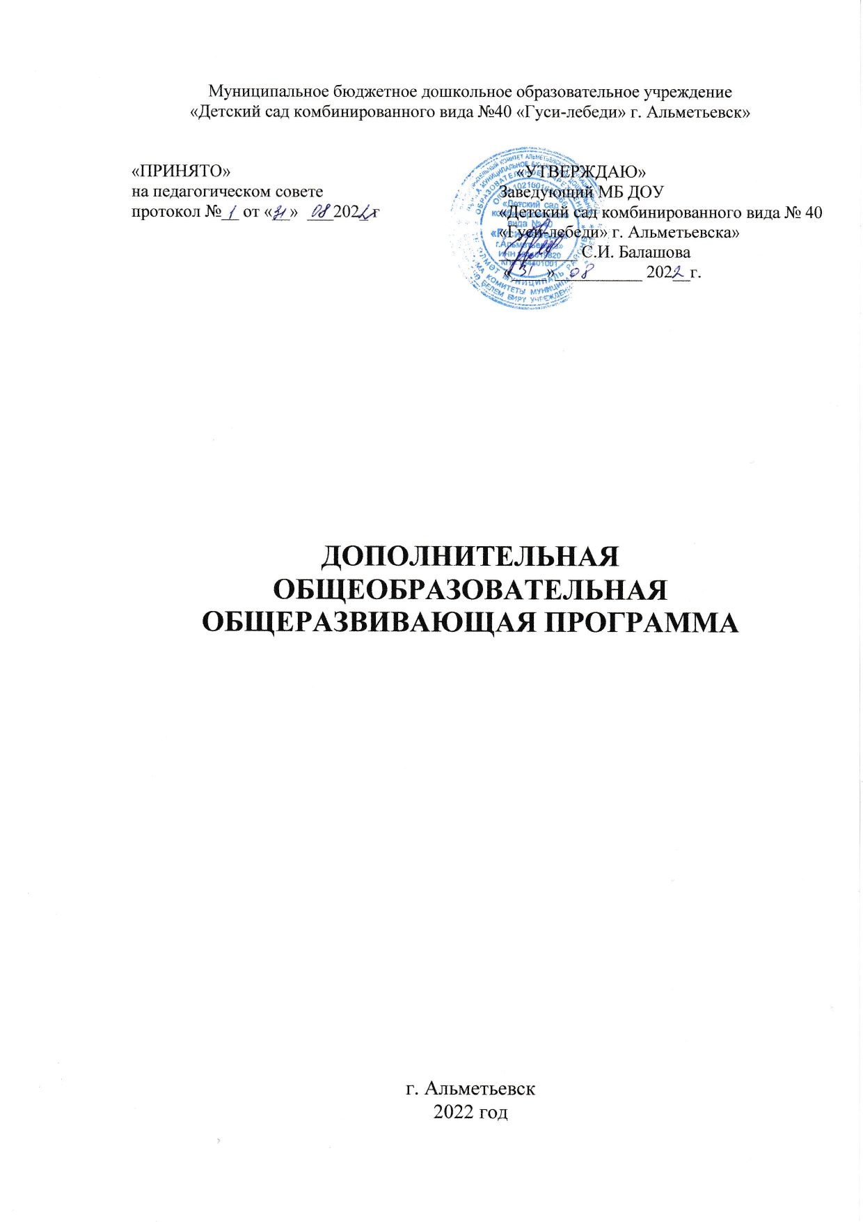

1. Пояснительная записка
Детский сад – первая ступень общей системы образования, главной целью которой является всестороннее развитие ребенка. Большое значение для развития дошкольника имеет организация системы дополнительного образования в ДОУ, которая способна обеспечить переход от интересов детей к развитию их способностей, позволит мягко пройти процесс адаптации к обучению в школе. Дополнительное образование детей – единый, целенаправленный процесс, объединяющий воспитание, обучение и развитие личности. Ценность дополнительного образования детей состоит в том, что оно усиливает вариативную составляющую дошкольного образования. Способствует практическому приложению знаний и навыков, полученных в ДОУ, стимулирует познавательную мотивацию обучающихся. А главное – в условиях дополнительного образования дети могут развивать свой творческий потенциал, навыки адаптации современному обществу и получают возможность полноценной организации свободного времени. Дополнительное образование детей создает юному человеку условия, чтобы полноценно прожить пору детства.
Предоставление дополнительных платных образовательных услуг и реализация дополнительных общеразвивающих программ осуществляется только по желанию родителей (законных представителей) на договорной основе с ними. Использование дополнительных общеразвивающих программ дошкольного образования (далее — дополнительные программы) стало возможным с развитием новых гибких форм образования дошкольников в кружках, организуемых в дошкольном учреждении.
Дополнительное образование детей дошкольного возраста является актуальным направлением развития нашего дошкольного учреждения. В нашем учреждении накоплен определенный положительный опыт его организации. Сегодня это стало велением времени.
Дополнительные платные образовательные услуги являются важнейшей составляющей образовательного пространства, социально востребованы так как органично сочетают в себе воспитание, обучение и развитие личности ребенка, наиболее открыто и свободно от стандартного подхода: постоянно обновляется его содержание, методы и формы работы с детьми, творческий подход к реализации услуги педагогами.
Спектр дополнительных образовательных услуг в нашем детском саду достаточно разнообразен и ведется по нескольким направлениям:
1. социально-личностной направленности: «Подготовка руки к письму», «Учимся писать», «Мир логики», «По дороге к школе», «От звука к букве», «Почитайка», «Звукарики», «Буквоедки», «Карусель» .
2. художественно-эстетической направленности: «Мы танцуем».

Опыт показывает, что дети, занимающиеся дополнительно в кружках, в дальнейшем лучше адаптируются к обучению в школе, легче усваивают школьную программу, успешно продолжают обучение в системе дополнительного образования, художественных, музыкальных, спортивных школах.
Для системной и качественной реализации дополнительного образования в МБДОУ №40 «Гуси-лебеди» составлена дополнительная общеобразовательная общеразвивающая программа, которая определяет порядок организации и осуществления образовательной деятельности по дополнительным общеразвивающим программам, руководствуясь следующими нормативно-правовыми документами:
- Федеральный Закон от 29.12.2012 № 273-ФЗ «Об образовании в Российской Федерации»;
- Приказ Министерства образования и науки Российской Федерации от 17 октября 2013 г. N 1155 «Об утверждении Федерального государственного образовательного стандарта дошкольного образования»;
- Приказ Министерства образования и науки Российской Федерации от 09.11.2018 № 196 «Об утверждении порядка организации осуществления образовательной деятельности по дополнительным общеобразовательным программам»,
- СП 2.4. 3648-20 «Санитарно-эпидемиологические требования к организациям воспитания и обучения, отдыха и оздоровления детей и молодежи», утвержденные Постановлением главного санитарного врача РФ № от 28.09.2020 года;
- Устав, ООП МБДОУ «Детский сад комбинированного вида №40 «Гуси-лебеди» г. Альметьевска.
Особенность дополнительной программы в том, что она интегрируется с реализуемой детским садом основной образовательной программой для расширения содержания базового компонента образования и снижения учебной нагрузки на ребенка.
В Программе отражены цели и задачи, направленные на развитие системы дополнительного образования в ДОУ, а также средства и механизмы, обеспечивающие их практическую реализацию. Конечным результатом реализации программы должна стать вариативная система дополнительного образования, которая будет создавать условия для развития способностей каждого воспитанника.
2. Цель дополнительного образования в ДОУ
Внедрение новых вариативных форм дошкольного образования с целью повышения качества образовательного процесса и удовлетворения запросов общества.
Реализация этой цели предполагает решение следующих приоритетных задач:
1. Обеспечение государственных гарантий доступности дополнительного образования детей
2. Создание условий для повышения качества дополнительного образования детей дошкольного возраста
3. Создание условий для повышения качества профессиональной подготовленности педагогов по организации дополнительного образования в ДОУ
4. Более полное использование образовательного потенциала семей, расширение общественного участия по оказанию дополнительных образовательных услуг, развитие социального партнерства ДОУ с учреждениями образования, культуры, спорта.
5. Совершенствование управления в организации дополнительных образовательных услуг.
2.1. Обеспечение государственных гарантий доступности дополнительного образования детей
Решение данной задачи предполагает:
- создание условий для более интенсивного индивидуального развития личности дошкольника на основе использования технологий развития воображения, грамотности и других базовых способностей детей;
- получение каждым дошкольником квалифицированных образовательных услуг с учетом его потребностей и пожеланиями родителей для обеспечения ранней его социализации;
- увеличение количества кружков, секций физкультурно-оздоровительной и социально-активизирующей направленности, начального технического моделирования, дизайна;
- создание равных «стартовых» возможностей каждому ребенку, оказание помощи и поддержки талантливым и одаренным детям;
- создание единого информационного поля в системе дополнительного образования детей, изучение в динамике поступления выпускников ДОУ в художественные, музыкальные, спортивные школы; профильные классы.
2.2. Создание условий для повышения качества дополнительного образования детей дошкольного возраста
Для создания необходимых максимально комфортных для развития личности и непрерывного обновления содержания дополнительного образования, достижения современного его качества предусматривается:
- обеспечение комплексного подхода к программам дополнительного образования с учетом их специфики – многообразия направлений, видов деятельности;
- формирование системы экспертизы используемых программ дошкольного образования по дополнительному образованию; отбора методических пособий, отвечающих современным требованиям, ожидаемым результатам и специфике дошкольного образования;
- создание условий для личностного развития ребенка через систему дополнительного образования, формирования таких ключевых для сегодняшнего общества качеств, как креативность, способность к поиску знаний.
2.3. Создание условий для повышения качества профессиональной подготовленности педагогов по организации дополнительного образования в ДОУ
Профессионализм педагога – это результат индивидуальной, целенаправленной работы над собой, постоянное повышение своего научно- методического потенциала. Современный педагог в сфере дополнительного образования должен быть, прежде всего, направленным на детей, обладать коммуникативными качествами, стремиться к партнерским отношениям со своими воспитанниками. Владеть знаниями, достаточными для разработки авторской образовательной программы; умением использовать в своей деятельности разнообразные педагогические средства и приемы, инновационные технологии; владеть техникой исследовательской работы, ее организации и анализа. Вместе с тем, он должен вести активную работу с родителями, общественностью по поддержке детских талантов и детей, находящихся в зоне «риска». Меры, направленные на повышение профессионального уровня педагогов, занятых в системе дополнительного образования ДОУ, призваны способствовать дальнейшему развитию системы дополнительного образования детей.
Приоритетными из них являются:
- рост числа педагогических работников с высшим образованием, имеющих высшую и первую квалификационные категории;
- обобщение и распространение результативного педагогического опыта через педагогические конференции и семинары, мастер-классы, проблемные курсы;
- организация и апробирование сетевого взаимодействия по изучению опыта лучших педагогов ДОУ города и района;
- создание виртуальной и электронной площадки по обмену опытом для педагогов, занятых в системе дополнительного образования детей.
2.4. Более полное использование образовательного потенциала семей, расширение общественного участия по оказанию дополнительных образовательных услуг, развитие социального партнерства ДОУ с учреждениями образования, культуры, спорта.
Следует отметить, что, какими бы замечательными ни были программы нового поколения, дошкольное образовательное учреждение в силу изменившейся образовательной ситуации не может в полной мере удовлетворить возросшие запросы государства и непосредственных социальных заказчиков – родителей. Эта ситуация подсказывает одно из радикальных средств развития кружковой, студийной работы в ДОУ – организацию социального партнерства ДОУ, семьи, системы учреждений дополнительного образования детей, культуры, спорта. Решение данной задачи включает в себя следующие направления:
- организация совместного сотрудничества и партнерских отношений на договорной основе;
- определение социального заказа на дополнительные образовательные услуги;
- ежегодное анкетирование родителей по вопросу удовлетворенности качеством оказываемых услуг.
2.5. Совершенствование управления в организации дополнительных образовательных услуг
В числе первоочередных мер, направленных на развитие управления в организации дополнительных образовательных услуг:
- обновление нормативной базы по оказанию дополнительных образовательных услуг, ориентирующей ДОУ на достижение новых результатов, в том числе, нормативно-правовому обеспечению социального партнерства и взаимодействия;
- создание прозрачной, открытой системы информирования родителей об образовательных услугах, обеспечивающей полноту, доступность, своевременное обновление, достоверность информации;
- регулярное обеспечение потребителей и общественности информацией о деятельности по организации дополнительных образовательных услуг, включая размещение такой информации на официальном сайте детского сада: образовательные программы дополнительного образования и оценка их реализации, персональный состав педагогов и их квалификация, механизм оказания платных услуг, созданные условия, организация партнерского взаимодействия;
- организация рекламы оказываемых ДОУ дополнительных услуг, с использованием ее разнообразных видов
- формирование механизмов оценки качества и востребованности образовательных услуг с участием потребителей, создание эффективной системы статистики и мониторинга дополнительного образования детей;
- разработка и внедрение механизмов материального и морального стимулирования педагогических работников, добившихся высоких результатов в своей работе.
3. Характеристика кадрового состава
На сегодняшний день детский сад укомплектован кадрами на 100%. Работу с детьми по дополнительному образованию осуществляет квалифицированный коллектив, состоящий из 6 педагогических работников.
Характеристика педагогических работников | Число педагогических работников
Численность педагогических работников - всего | 6
из них:
штатные педагогические работники | 6
педагогические работники, работающие на условиях внешнего совместительства | -
Из общей численности педагогических работников (из строки 1):
лица, имеющие ученую степень доктора наук и (или) ученое звание профессора | -
лица, имеющие ученую степень кандидата наук и (или) ученое звание доцента | -
лица, имеющие почетное звание при отсутствии ученой степени и ученого звания | -
лица, имеющие высшую квалификационную категорию | 3
лица, имеющие первую квалификационную категорию | 1
лица, подтвердившие соответствие занимаемой должности | 1
лица, не имеющие квалификационной категории | 1
лица, имеющие высшее профессиональное образование | 6

Квалификация педагогов, готовность к постоянному профессиональному росту позволяют ставить перед коллективом и успешно решать любые образовательные задачи.

4. Материально-техническая и учебно-методическая база.
Требования к организации образовательного процесса установлены СП 2.4.3648-20 «Санитарно-эпидемиологические требования к организациям воспитания и обучения, отдыха и оздоровления детей и молодёжи» (утвержденных постановлением Главного государственного санитарного врача Российской Федерации от 28 сентября 2020 года № 28). Санитарно-гигиенические, материально-технические условия соответствуют целям и задачам дополнительного образования
Учреждение имеет лицензию на образовательную деятельность и дополнительную образовательную деятельность.
Для организации и проведения дополнительных образовательных услуг в МБДОУ имеется:
- кабинет дополнительного образования;
- музыкальный зал;
- кабинет педагога-психолога;
- кабинет учителя-логопеда;
- методический кабинет;
- медицинский кабинет.
Все эксплуатируемые помещения соответствуют требованиям СанПиН, охраны труда, пожарной безопасности, защиты от чрезвычайных ситуаций, антитеррористической безопасности.
В дошкольном учреждении имеется современная информационно–техническая база: доступ к сети «Интернет», электронная почта, технические средства обучения, музыкальный центр, магнитофоны, копировальные аппараты. В ДОУ имеются компьютеры, ноутбуки, дающие возможность выполнения современных требований по делопроизводству, документоведению, организации педагогической деятельности. Разносторонне используются возможности мультимедиа и слайд проектирования.
5. Содержание дополнительного образования детского сада
Дополнительные образовательные программы не могут реализовываться взамен или в рамках основной образовательной деятельности за счет времени, отведенного на реализацию основных образовательных программ дошкольного образования (прогулки, дневного сна, основных занятий, игр). Количество и длительность занятий, проводимых в рамках оказания дополнительных образовательных услуг, регламентируется СанПиН, а общее время занятий по основным и дополнительным программам не должно существенно превышать допустимый объем недельной нагрузки с учетом возраста детей.
Программа дополнительного образования разработана для детей от 2 до 7 лет, направлена на конкретные виды кружковой работы, которые пользуются спросом. По каждому кружку разработана программа, составителями которых являются педагоги детского сада. По способу организации своего содержания программа является модульной, составлена из самостоятельных, устойчивых целостных дополнительных общеобразовательных программ художественной, физической и социально-личностной направленности.
Организация работы с детьми строится на основе концепции развития способностей, принятой в отечественной психологии. Психологи выделяют три типа познавательных способностей:
• сенсорные способности к наглядному моделированию, которые позволяют детям решать не только образные, но и логические задачи (классифицировать объекты, выстраивать причинно-следственные связи);
• способности к символическому опосредованию, которые помогают ребенку выразить свое отношение к событиям окружающей жизни, персонажам сказок, человеческим чувствам, а к концу дошкольного возраста 4 дети начинают использовать традиционно принятую символику для выражения своего отношения к самому себе, к жизненным ситуациям;
• способности к преобразованию, которые позволяют детям создавать новые образы путем преобразования имеющихся у них представлений о знакомых, обычных предметах и объектах действительности.
В основу программы заложены следующие принципы:
- поддержка разнообразия детства;
- сохранение уникальности и самоценности детства как важного этапа в общем развитии человека, самоценность детства;
- понимание (рассмотрение) детства как периода жизни значимого самого по себе, без всяких условий, значимого тем, что происходит с ребенком сейчас, а не тем, что этот период есть период подготовки к следующему периоду;
- личностно-развивающий и гуманистический характер взаимодействия взрослых (родителей (законных представителей), педагогических и иных работников организации) и детей;
- уважение личности ребенка;
- реализация дополнительной программы в формах, специфических для детей данной возрастной группы, прежде всего в форме игры, познавательной и исследовательской деятельности, в форме творческой активности, обеспечивающей художественно-эстетическое развитие ребенка;
- комфортность: атмосфера доброжелательности, вера в силы ребенка, создание для каждого ситуации успеха;
- погружение каждого ребенка в творческий процесс: реализация творческих задач достигается путем использования в работе активных методов и форм обучения;
- опора на внутреннюю мотивацию: с учетом опыта ребенка создание эмоциональной вовлеченности его в творческий процесс, что обеспечивает естественное повышение работоспособности;
- постепенность: переход от совместных действий взрослого и ребенка, ребенка и сверстников к самостоятельным; от самого простого до заключительного, максимально сложного задания;
- вариативность: создание условий для самостоятельного выбора ребенком способов работы, типов творческих заданий, материалов, техники и др.;
- индивидуальный подход: создание в творческом процессе раскованной, стимулирующей творческую активность ребенка атмосферы, учет 5 индивидуальных психофизиологических особенностей каждого ребенка и группы в целом;
- принцип взаимного сотрудничества и доброжелательности: общение с ребенком строится на доброжелательной и доверительной основе;
- принцип интеграции: интегративный характер всех аспектов развития личности ребенка дошкольного возраста: общекультурных, социально нравственных, интеллектуальных. По способу организации своего содержания Программа является модульной, составленной из самостоятельных, устойчивых целостных дополнительных общеобразовательных программ с художественной, физической и социально – личностной направленностью.
Актуальность программы базируется на комплексном подходе к подготовке воспитанника «новой формации», умеющего жить в современных условиях: компетентного, мобильного, умеющего эффективно взаимодействовать с окружающим миром.
Педагогическая целесообразность дополнительной образовательной программы по обучению чтению («От звука к букве», «Почитийка») предполагает научить детей читать на уровне индивидуальных возможностей каждого ребёнка. В то же время проводится и целенаправленная работа по обогащению, активизации речи, пополнению словарного запаса, совершенствованию звуковой культуры, уточнению значений слов и словосочетаний, развитию диалогической речи. Педагогическая целесообразность дополнительной образовательной программ «Мир логики», «По дороге к школе» подразумевает что логико-математическое мышление формируется на основе образного и является высшей стадией развития мышления. Системное развитие форм и операций логического мышления на доступном детям материале в игровой форме, используя дидактические игры и упражнения, способствует развитию познавательной активности детей, творческого и логического мышления, самостоятельности и системности мышления. Именно в старшем дошкольном возрасте освоение математического содержания направлено, прежде всего, на развитие познавательных и творческих способностей детей, умение обобщать, сравнивать, выявлять и устанавливать закономерности, связи и отношения, решать проблемы, выдвигать их, предвидеть результат и ход решения творческой задачи. Педагогическая целесообразность дополнительной образовательной программы по овладению навыкам письма («Подготовка руки к письму», «Учимся писать») определяется возможностью дальнейшего общего разностороннего развития личности ребёнка. Уделяя внимание тренировке движений пальцев и кисти рук, можно стимулировать речевое развитие ребёнка, способствовать улучшению артикуляционных движений, подготовке кисти к письму и, что не менее важно, это является мощным средством, повышающим работоспособность коры головного мозга, стимулирующим развитие мышления ребёнка. Педагогическая целесообразность дополнительной образовательной программы по хореографии («Мы танцуем») заключается в том, что она обеспечивает общее гармоническое, психологическое, духовное и физическое развитие воспитанника; формирование разнообразных умений, способностей и знаний в области танца; воспитание у него потребности в здоровом образе жизни. Педагогическая целесообразность дополнительной образовательной программы по коррекции речевого развития («Звукарики», «Буквоедки») заключается в создании целостной системы, обеспечивающей оптимальные педагогические условия для детей, имеющих нарушения в развитии устной речи (первичного характера), раннее выявление и преодоление отклонении в развитии устной речи детей дошкольного возраста.
Отличительной особенностью данной программы является то, что все образовательные модули предусматривают не только усвоение теоретических знаний, но и формирование деятельно-практического опыта. Разработанная программа построена с учетом особенностей организации образовательного процесса в ДОУ, возраста воспитанников, режима и временных параметров осуществления деятельности.
Возраст детей.
Дополнительная общеобразовательная общеразвивающая программа для детей с 2-х до 7 лет.
Методы организации учебно-воспитательного процесса.
1.Объяснительно-иллюстративный метод в программе используется при сообщении учебного материала для обеспечения его успешного восприятия. Он раскрывается с помощью таких приемов, как беседа, рассказ, работа с иллюстрациями, демонстрация опыта.
2. Репродуктивный метод - формирование навыков и умений использования и применения полученных знаний. Суть метода состоит в многократном повторении способа деятельности по заданию педагога.
3.Частично-поисковый или эвристический. Основное назначение метода - постепенная подготовка обучаемых к самостоятельной постановке и решению проблем.
4. Методы стимулирования и мотивации: создание ситуации успеха помогает ребенку снять чувство неуверенности, боязни приступить к сложному заданию. Метод поощрения, выражение положительной оценки деятельности ребенка, включает в себя как материальное поощрение (в форме призов) так и моральное (словесное поощрение, вручение грамот, дипломов). Используемые методы способствуют обеспечению высокого качества учебно-воспитательного процесса и эффективному освоению дошкольниками знаний и навыков, развитию творческих способностей.
Учебные занятия по дополнительному образованию в ДОУ и комплектование групп проводятся не позднее 1 сентября.
Организация дополнительных образовательных услуг в детском саду осуществляется в форме кружков.
Дополнительное образование (кружки) проводятся во второй половине дня в соответствии с расписанием, утвержденным заведующим детского сада.
6. Ожидаемые результаты реализации дополнительной общеобразовательной общеразвивающей программы
Реализация современной организации дополнительных образовательных услуг в ДОУ призвана способствовать:
- позитивным изменениям, направленным на обеспечение доступности, равных возможностей в получении дополнительного образованиядетей, наиболее полного удовлетворения образовательных потребностей граждан на основе государственных гарантий;
- созданию необходимых условий для развития индивидуальных способностей, базовых компетенций ребенка, творческой сферы в интересной для него деятельности на основе гибкости и многообразия форм предоставления услуг;
- повышению эффективности созданного программно-методического обеспечения по оказанию дополнительных образовательных услуг;
- созданию механизмов как внешней, так и внутренней системы оценки качества, ориентированной не столько на регулирование процесса, сколько на новые результаты;
- улучшению качественного состава педагогических кадров, занятых в организации кружковой работы ДОУ;
- раскрытию творческого потенциала детей,
- увеличению доли одаренных детей в различных видах творческой и познавательной деятельности.
В результате обучения по данной программе предполагается:
- овладение детьми определенными знаниями, умениями, навыками;
- выявление и осознание ребенком своих способностей;
- формирование общетрудовых и специальных умений, способов самоконтроля;
- развитие внимания, памяти, мышления, пространственного воображения;
- овладение навыками культуры общения;
- улучшение своих коммуникативных способностей;
- приобретение навыков работы в коллективе.
Критерии и формы оценки качества знаний
Диагностика проводится один раз в год, в конце учебного года (май).
Цель диагностики: выявление уровня развития способностей детей, а так же степень овладения ими необходимыми умениями и навыками в различных видах деятельности, эффективности педагогического воздействия.
Метод диагностики: наблюдение за детьми в процессе занятий в условиях выполнения обычных и специально подобранных заданий.
На конец каждого года обучения делается мониторинг результатов освоения программы.
По результатам мониторинга проводится анализ и определяются задачи на новый учебный год.
Формы подведения итогов реализации программы:
- итоговые занятия;
- участие в конкурсах;
- фото-отчет о деятельности кружков на официальном сайте ДОУ.

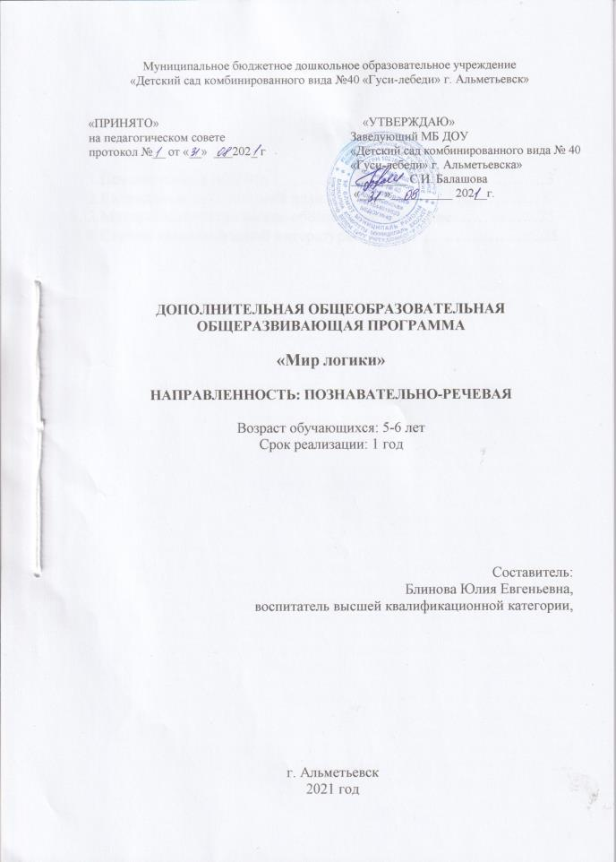
«Мир логики»
Введение
В развитии способностей дошкольников особое место занимает интеллектуальное развитие, а именно математика, направленная на развитие логики, мышления, любознательности, самостоятельности. Это дает огромные возможности для развития познавательных способностей, которые являются базой для формирования математического мышления в перспективе, а сформированность такого мышления – гарантия для успешного усвоения математического содержания в дальнейшем.
По мнению Л.А.Венгера «для пятилетних детей одних внешних свойств вещей явно недостаточно. Они вполне готовы к тому, чтобы постепенно знакомиться не только с внешними, но и с внутренними, скрытыми свойствами и отношениями, лежащими в основе научных знаний о мире. Все это принесет пользу умственному развитию ребенка только в том случае, если обучение будет направлено на развитие умственных способностей, тех способностей в области восприятия, образного мышления, воображения, которые основываются на усвоении образцов внешних свойств вещей и их разновидностей…»
Навыки, умения, приобретенные ребенком в дошкольный период, будут служить фундаментом для получения знаний и развития способностей в старшем возрасте – в школе. И важнейшим среди этих навыков является навык логического мышления, способность «действовать в уме». Ребенку, не овладевшему приемами логического мышления, труднее будет решать задачи, выполнение упражнений потребует больших затрат времени и сил. В результате может пострадать здоровье ребенка, ослабнет или вовсе угаснет интерес к учению.
Разработанные занятия создают условия для формирования у детей способности к саморазвитию. Все занятия основаны на упражнениях и заданиях, проводимых в форме игры. В программе широко представлены математические развлечения: задачи – шутки, загадки, головоломки, словесные игры, пальчиковые игры, игры со шнуровкой, лабиринты, игры на развитие пространственных представлений. Они не только вызывают интерес своим содержанием и занимательной формой, но и побуждают детей рассуждать, мыслить, находить правильный ответ. Особое внимание уделено развитию у детей самостоятельности, наблюдательности, находчивости, сообразительности. Этому способствуют разнообразные логические игры, задачи, упражнения. Например: «Найди недостающую фигуру», «Найди лишнее», «Чем отличается?», «Найди пару»» и др. Для решения этих заданий необходим анализ условий, правил, содержания игры или задачи и, в итоге, требуется применение математического умозаключения. Большое место на занятиях занимают дидактические игры и упражнения. Они являются ценным средством воспитания умственной деятельности детей, активизируют психические процессы (внимание, мышление, память, воображение и др.), вызывают интерес к процессу познания и, что очень важно, облегчают процесс усвоения знаний. В программу включены игровые и занимательные задания на развитие пространственных представлений, развитие умений математического конструирования, на расширение знаний о величине, форме, размере предметов.
Овладев логическими операциями, ребенок будет более внимательным, научится мыслить ясно и четко, сумеет в нужный момент сконцентрироваться на сути проблемы. Учиться станет легче, а значит, и процесс учебы, и сама школьная жизнь будут приносить радость и удовлетворение. Т.о. логика — очень важный навык для человека, поэтому с дошкольного возраста важно развивать в детях логическое мышления. Играя в игры, решая игровые ситуации, дошкольники овладевают простейшими логическими операциями: сравнение, обобщение, классификация, суждение, умозаключение, доказательство; удовлетворяют потребность в активности, инициативности, самостоятельности, общении.
В основу построения программы по интеллектуальному развитию воспитанников дошкольного возраста в рамках реализации дополнительного образования положены документы:
1.Федеральный закон Российской Федерации от 29.12.2012 г. N 273-ФЗ "Об образовании в Российской Федерации;
2.Приказ Министерства образования и науки Российской Федерации от 17.10. 2013 г. N 1155 «Об утверждении Федерального государственного образовательного стандарта дошкольного образования»;
3. Приказ Министерства образования и науки Российской Федерации от 09.11.2018 г. N 196 «Об утверждении порядка организации осуществления образовательной деятельности по дополнительным общеобразовательным программам»;
4. СП 2.4 3648-20 «Санитарно-эпидемиологические требования к организациям воспитания и обучения, отдыха и оздоровления детей и молодежи», утвержденные Постановлением Главного Государственного врача РФ №28 от 28.09.2020;
5.Устав, ООП ДО МБДОУ «Детский сад комбинированного вида №40 «Гуси-лебеди» г.Альметьевска
Образовательная программа дополнительного образования детей «Мир логики» ( далее - программа) направлена на логико - математическое развитие, развитие творческих и интеллектуальных способностей детей старшего дошкольного возраста.
Психологами всего мира признано, что наиболее интенсивное интеллектуальное развитие детей приходится на период с 5 до 8 лет. Одним из наиболее значимых компонентов интеллекта является способность логически мыслить. Живя в современном мире, мире информационных технологий, когда происходит преобразование характера человеческого труда и взаимоотношений, и наиболее актуальной сейчас становится проблема человека мыслящего, творчески думающего, ищущего, умеющего решать нетрадиционные задачи, основываясь на логике мысли. За последнее время возрос интерес именно к такому поколению людей. Современное общество требует от нового поколения умения планировать свои действия, находить необходимую информацию для решения задачи, моделировать будущий процесс. Умение использовать информацию определяется развитостью логических приёмов мышления. Актуальность данной темы обусловлена тем, что необходимым условием качественного обновления общества является умножение интеллектуального потенциала. Дошкольное детство – это период интеллектуального развития всех психических процессов, которые обеспечивают ребенку возможность ознакомления с окружающей действительностью. Ребенок учится воспринимать, думать, говорить. Прежде чем начать управлять собой - ему предстоит овладеть многими способами действия с предметами, усвоить определенные правила. Овладевая любым способом запоминания, ребенок учится выделять цель и осуществлять для ее реализации определенную работу с материалом. Он начинает понимать необходимость повторять, сопоставлять, обобщать, группировать материал в целях запоминания. Все это - предполагает работу памяти. Роль памяти в развитии ребенка огромна. Усвоение знаний об окружающем мире и о самом себе, приобретение умений и навыков, привычек – все это связано с работой памяти.
Новизна программы состоит в создании системы занятий, на которых применяются современные игровые технологии: логические блоки Дьенеша.
В программе предлагаются увлекательные игры и упражнения для развития логического мышления, овладения элементами таких логических действий как сравнение, классификация, обобщение.
Отличие данной программы состоит в подаче теоретического и практического материала в игровой форме; в сочетании заданий на развитие логического мышления и знакомством дошкольников с достопримечательностями и особенностями не только родного города, но и городов-соседей в нашей республике. Т.о., появляется возможность не только познакомить дошкольников со сведениями краеведческого характера , но и вызвать познавательный интерес к истории родного края.
Цель программы:. Развивать логическое мышление детей 5-6 лет на элементарном уровне через приемы сравнения, обобщения, классификации, систематизации и смыслового соотнесения.
Способствовать ускорению формирования и развития у старших дошкольников простейших логических структур мышления через специально организованные занятия.
Задачи программы:
-формирование простейших математических представлений;
-введение в активную речь простейших математических терминов;
-развитие логических способностей;
-формирование образного мышления;
-развитие зрительной и слуховой памяти;
-формирование умения анализировать, сравнивать, обобщать, группировать;
-развитие у детей основ конструирования и моделирования;
-формирование творческой активности;
-активизация навыков использования полученных знаний и умений на практике.
Принципы построения программы:
-Принцип системности- работа должна проводиться систематически, весь учебный год, при гибком распределении программного материала в течение месяца.
-Принцип адресного подхода- учет индивидуальных особенностей детей группы.
-Принцип последовательности– предполагает планирование изучаемого материала последовательно (от простого к сложному), чтобы дети усваивали знания постепенно, в определенной системе.
-Принцип преемственности- взаимодействия с ребенком в условиях дошкольного учреждения и семьи.
-Принцип наглядности- широкое представление соответствующей изучаемому материалу наглядности.
-Принцип занимательности- изучаемый материал должен быть интересным, увлекательным для детей, этот принцип формирует у детей желание выполнять предлагаемые виды заданий, стремиться к достижению результата.
-Принцип проблемности -ребенок получает знания не в готовом виде, а добывает сам в процессе своей собственной деятельности.
-Принцип психологической комфортности. Создание спокойной, доброжелательной атмосферы, а так же вера в силы ребенка.
-Принцип творчества. Формирование способности находить нестандартные решения.
Программа «Мир логики» предназначена для детей старшего дошкольного возраста.
Возрастная категория детей –5-6 лет.
Срок обучения – учебный год.
Количество занятий в год – 36.
Режим -1 раза в неделю.
Объем времени в неделю: 25 мин.
Время проведения - вторая половина дня.
Условия приема детей: по желанию.
Ожидаемые результаты
Развитие у детей старшего дошкольного возраст их интеллектуально – творческих способностей через освоение логико-математических представлений (свойства, отношения, связи, зависимости) и способы познания (сравнение, упорядочивание, группировка, сериация, классификация). Ребенок владеет основными логическими операциями. Умеет мысленно устанавливать сходства и различия предметов по существенным признакам. Способен объединять и распределять предметы по группам. Свободно оперирует обобщающими понятиями. Умеет мысленно делить целое на части и из частей формировать целое, устанавливая между ними связь. Ребенок находит закономерности в явлениях, умеет их описывать. Может при помощи суждений делать умозаключения. Способен ориентироваться в пространстве и на листе бумаги. У ребенка достаточно большой словарный запас, широкий спектр бытовых знаний. Он наблюдателен, внимателен, усидчив, заинтересован в результатах своей работы. Владеет навыками сотрудничества, умеет работать в паре и микрогруппе.
В процессе реализации программы используются:
-здоровьесберегающие технологии (физкультминутки во время занятий на укрепление мышц глаз, шеи, позвоночника);
-проблемное обучение (использование упражнений, позволяющих найти самостоятельный путь решения);
-технологии личностно – ориентированного подхода (дети получают задания соответственно своему индивидуальному развитию);
Для достижения целей и выполнения поставленных задач используются методы и приемы:
- игровые (игровые ситуации, дидактические, подвижные игры)
- наглядные (образцы, таблицы, схемы, карточки )
- словесные (беседа, рассказ, сообщение, объяснение, диалог)
- практические (упражнения)
Материально-техническое обеспечение программы:

- столы
- стулья
- мольберт
- доска
- плакаты
- демонстрационные карты схемы
- индивидуальные карты схемы
-схемы для составления блоков Дьенеша
- магнитофон

Раздаточный и демонстрационный материал:
Таблицы, карточки, схемы, игрушки-персонажи, обручи, гимнастические палки, геом. фигуры,(объемные и плоскостные),счетные палочки, цифры, блоки Дьенеша

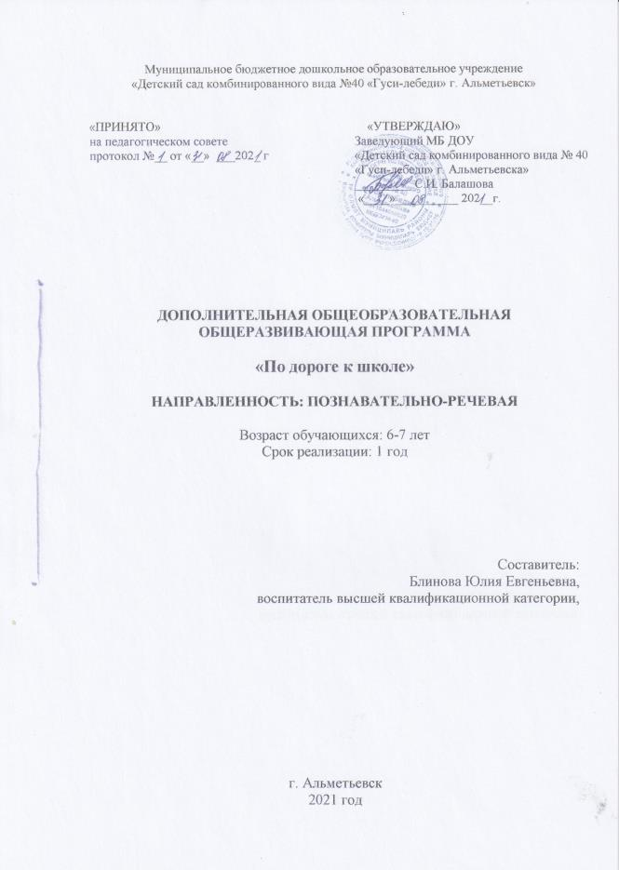

«По дороге к школе»
Пояснительная записка
Эффективное развитие интеллектуальных способностей детей дошкольного возраста - одна из актуальных задач современности.
Но зачем развивать мышление дошкольнику? Дело в том, что на каждом возрастном этапе создается как бы определенный «этаж», на котором формируются психические функции, важные для перехода к следующему этапу. Таким образом, навыки, умения, приобретенные в дошкольный период, будут служить фундаментом для получения знаний и развития способностей в более старшем возрасте. И важнейшим среди этих навыков является навык логического мышления, способность «действовать в уме». Овладев логическими операциями, ребенок станет более внимательным, научится мыслить ясно и четко, сумеет в нужный момент сконцентрироваться на сути проблемы, убедить других в своей правоте. Учиться станет легче, а значит, и процесс учебы, и сама школьная жизнь будут приносить радость и удовлетворение. Знание логики будет способствовать культурному и интеллектуальному развитию личности.
В интеллектуальном развитии ребенка большую роль играет математика. Она оттачивает ум, развивает гибкость мышления, учит логике. Свой первый математический опыт ребенок приобретает в разнообразных видах повседневной деятельности.
Логико-математическое мышление формируется на основе образного и является высшей стадией развития мышления. Системное развитие форм и операций логического мышления на доступном детям материале в игровой форме, используя дидактические игры и упражнения, способствует развитию познавательной активности детей, творческого и логического мышления, самостоятельности и системности мышления.
В старшем дошкольном возрасте освоение математического содержания направлено, прежде всего, на развитие познавательных и творческих способностей детей, умение обобщать, сравнивать, выявлять и устанавливать закономерности, связи и отношения, решать проблемы, выдвигать их, предвидеть результат и ход решения творческой задачи.
В этом возрасте дети проявляют повышенный интерес к выполнению арифметических действий с числами, к знаковым системам, моделированию, к самостоятельности в решении творческих задач и оценке результата.
В системе дополнительного образования занятия математикой способствуют развитию творческих способностей ребенка на широкой интегративной основе, которая предполагает объединение задач обучения детей элементарной математике с содержанием других компонентов дошкольного образования, таких как развитие речи, конструирование и др.
Программа дополнительного образования детей «По дороге к школе» (далее - программа) является программой интеллектуально познавательной направленности. Предлагаемая программа направлена на логико - математическое развитие, развитие творческих и интеллектуальных способностей детей старшего дошкольного возраста.
В основу построения программы по интеллектуальному развитию воспитанников дошкольного возраста в рамках реализации дополнительного образования положены документы:
1.Федеральный закон Российской Федерации от 29.12.2012 г. N 273-ФЗ "Об образовании в Российской Федерации;
2.Приказ Министерства образования и науки Российской Федерации от 17.10. 2013 г. N 1155 «Об утверждении Федерального государственного образовательного стандарта дошкольного образования»;
3. Приказ Министерства образования и науки Российской Федерации от 09.11.2018 г. N 196 «Об утверждении порядка организации осуществления образовательной деятельности по дополнительным общеобразовательным программам»;
4. СП 2.4 3648-20 «Санитарно-эпидемиологические требования к организациям воспитания и обучения, отдыха и оздоровления детей и молодежи», утвержденные Постановлением Главного Государственного врача РФ №28 от 28.09.2020;
5.Устав, ООП ДО МБДОУ «Детский сад комбинированного вида №40 «Гуси-лебеди» г.Альметьевска
Программа «По дороге к школе» помогает научиться последовательно и доказательно мыслить, догадываться, проявлять умственное напряжение, логически рассуждать, развивать мышление, память. Овладевая любым способом запоминания, ребенок учится выделять цель и осуществлять для ее реализации определенную работу с материалом. Он начинает понимать необходимость повторять, сопоставлять, обобщать, группировать материал в целях запоминания. Обучение детей классификации способствует успешному овладению более сложным способом запоминания – смысловой группировкой, с которой дети встречаются в школе. Используя возможности развития логического мышления и памяти дошкольников можно более успешно готовить детей к решению тех задач, которые ставит перед нами школьное обучение.
Развитие логического мышления включает в себя использование дидактических игр, смекалок, головоломок, решение различных логических игр и лабиринтов и вызывает у детей большой интерес. В этой деятельности у детей формируются важные качества личности: самостоятельность, находчивость, сообразительность, вырабатывается усидчивость, развиваются конструктивные умения. Дети учатся планировать свои действия, обдумывать их, догадываться в поиске результата, проявляя при этом творчество.
Из многолетнего опыта работы с детьми по развитию математических представлений понятно, что основной формой познавательной деятельности дошкольников является игра, поэтому занятия строятся в занимательной, игровой форме с использованием различных дидактических игр, что позволяет детям успешно овладеть различными математическими представлениями.
Начиная занятия с ребенком, важно выбирать игры и упражнения в порядке нарастания сложности, в которых в наибольшей степени присутствует речевая деятельность ребенка и сложность которых вполне соответствует возможностям ребенка.
Доступность заданий и успешное его выполнение придадут ребенку уверенность в себе, и у него появится желание продолжить занятия. Постепенно следует переходить к упражнениям, требующим более значительных интеллектуальных и речевых усилий.
Регулярное использование игр логического содержания помогают воспитывать у детей познавательный интерес, способствовать исследовательскому и творческому поиску, желание и умение учиться. Дидактические игры как один из наиболее естественных видов деятельности детей и способствует становлению и развитию интеллектуальных и творческих проявлений, самовыражению и самостоятельности. Развитие логического мышления у детей через дидактические игры имеет важное значение для успешности последующего школьного обучения, для правильного формирования личности школьника и в дальнейшем обучении не только существенно повысят интерес к интеллектуальным задачам, доставят удовольствие от их выполнения, но и помогут успешно овладеть основами математики и информатики.
Новизна программы состоит в создании системы занятий, на которых применяются современные игровые технологии, такие как логические блоки Дьенеша.
Занятия разделены на блоки, на которых последовательно и постепенно решаются интеллектуальные и творческие задачи.
Занятия построены в игровой форме с интересным содержанием, творческими, проблемно-поисковыми задачами, формирующими у детей патриотические отношения и чувства к своему городу, показывающими ребенку, что родной город славен своей историей, традициями, достопримечательностями, памятниками, лучшими людьми, а так же знакомством с наукой астрономией и зодиакальными созвездиями.
Освоение окружающего мира дошкольниками идет не путем получения готовой информации, а через ее «открытие» в специфических детских видах деятельностей (игре, исследовании, общении, конструировании и др.) Продвижение каждого ребенка вперед идет своим темпом по индивидуальной траектории. Это позволяет добиваться результативности в развитии логических приемов мышления независимо от исходного уровня развития ребенка.
Цель программы: создание условий для формирования предпосылок развития логического мышления дошкольников в процессе подготовки детей к успешному обучению в школе.
Задачи Программы:
-обучать детей основным логическим операциям: анализу, синтезу, сравнению, отрицанию, классификации, систематизации, обобщению, умозаключениям
-учить детей ориентироваться в пространстве, развивать зрительно-моторную координа-цию
-развивать у детей высшие психические функции, умение рассуждать, доказывать
-формировать умение понимать и прослеживать причинно —следственные связи и на их основе делать простейшие умозаключения
-воспитывать стремление к преодолению трудностей, уверенность в себе, желания прийти на помощь сверстнику
Организация работы строится с учетом принципов, которые взаимосвязаны и реализуются в единстве:
-Принцип системности- работа должна проводиться систематически, весь учебный год, при гибком распределении программного материала в течение месяца.
-Принцип адресного подхода- учет индивидуальных особенностей детей группы.
-Принцип последовательности– предполагает планирование изучаемого материала последовательно (от простого к сложному), чтобы дети усваивали знания постепенно, в определенной системе.
-Принцип преемственности- взаимодействия с ребенком в условиях дошкольного учреждения и семьи.
-Принцип наглядности- широкое представление соответствующей изучаемому материалу наглядности.
-Принцип занимательности- изучаемый материал должен быть интересным, увлекательным для детей, этот принцип формирует у детей желание выполнять предлагаемые виды заданий, стремиться к достижению результата.
-Принцип проблемности -ребенок получает знания не в готовом виде, а добывает сам в процессе своей собственной деятельности.
-Принцип психологической комфортности. Создание спокойной, доброжелательной атмосферы, а так же вера в силы ребенка.
-Принцип творчества. Формирование способности находить нестандартные решения.
Программа «По дороге к школе» предназначена для детей старшего дошкольного возраста.
Возрастная категория детей –6 -7лет.
Срок обучения -учебный год.
Количество занятий в год – 36.
Режим -1 раза в неделю.
Объем времени в неделю: 30 мин.
Время проведения - вторая половина дня.
Условия приема детей: по желанию.
Ожидаемые результаты
В результате освоения программы дети осваивают логические операции сравнения, классификации, обобщения, могут сделать простейшие умозаключения. У детей развивается память, они могут рассуждать, приводить доказательства. Дети осваивают навык работы в паре и микрогруппе, проявляют доброжелательное отношение к сверстнику, могут договориться о предстоящей работе.
Дети должны знать:
-принципы построения закономерностей, свойства чисел, предметов, явлений, слов;
-принципы строения ребусов, лабиринтов;
-антонимы и синонимы;
-названия геометрических фигур и их свойства;
-принцип программирования и составления алгоритма действий.
Дети должны уметь:
-определять закономерности и выполнять задание по данной закономерности, классифицировать и группировать предметы, сравнивать, находить общее и частное свойства, обобщать и абстрагировать, анализировать и оценивать свою деятельность;
-путем рассуждений решать логические, нестандартные задачи, выполнять творческо-поисковые, словесно- дидактические, числовые задания, находить ответ к математическим загадкам;
-быстро и правильно отвечать во время разминки на поставленные вопросы;
-выполнять задания на тренировку внимания, восприятия, памяти
-выполнять графические диктанты, уметь ориентироваться в схематическом изображении графических заданий;
-уметь ставить цель, планировать этапы работы, собственными усилиями добиться результата.
В процессе реализации программы используются:
-здоровьесберегающие технологии (физкультминутки во время занятий на укрепление мышц глаз, шеи, позвоночника, кинезиологические упражнения);
- проблемное обучение (использование упражнений, позволяющих найти самостоятельный путь решения);
- технологии личностно – ориентированного подхода (дети получают задания соответственно своему индивидуальному развитию);
Для достижения целей и выполнения поставленных задач используются методы и приемы:
-игровые (игровые ситуации, дидактические, подвижные игры)
-наглядные (образцы, таблицы, схемы, карточки )
-словесные (беседа, рассказ, сообщение, объяснение, диалог)
-практические (упражнения)
Материально-техническое обеспечение программы:
-столы
-стулья
-мольберт
-доска
-плакаты
-демонстрационные карты схемы
-индивидуальные карты схемы
-магнитофон

Раздаточный и демонстрационный материал:
Таблицы, карточки, схемы, обручи, гимнастические палки, геом. фигуры,(объемные и плоскостные),счетные палочки, цифры, «Геоконт», нестандартное оборудование на развитие логики, блоки Дьенеша

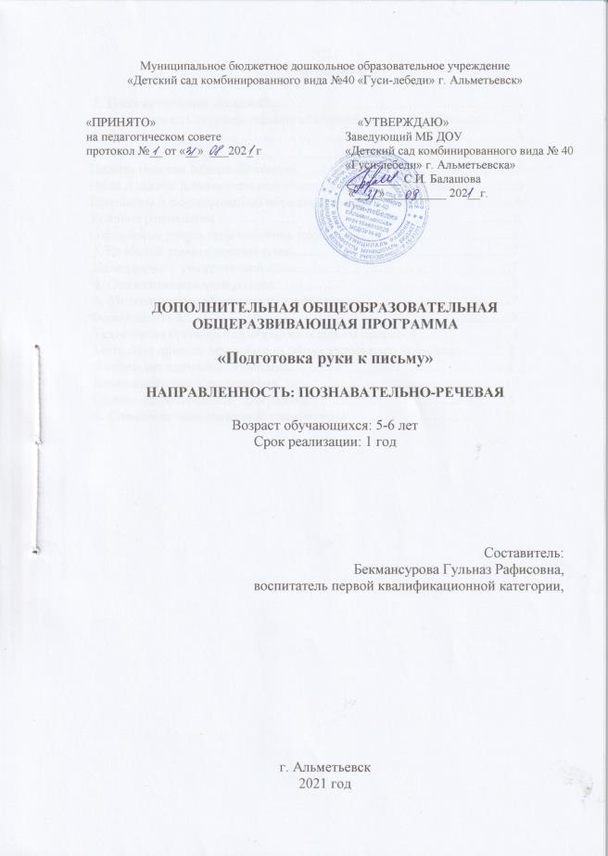

«Подготовка руки к письму»
1. Пояснительная записка
Истоки способностей и дарования детей – на кончиках пальцев. От пальцев, образно говоря, идут тончайшие нити-ручейки, которые питают источник творческой мысли. Другими словами, чем больше мастерства в детской руке, тем умнее ребенок.
Дошкольное образование – это фундамент всей образовательной системы, так как именно здесь закладываются основы личности, определяющие характер будущего развития ребенка. На этапе дошкольного возраста необходимо создать условия для максимального раскрытия индивидуального возрастного потенциала ребенка, для развития функционально грамотной личности – человека, способного решать любые жизненные задачи (проблемы), используя для этого приобретаемые в течение всей жизни знания, умения и навыки. Ребенок должен получить право стать субъектом собственной жизнедеятельности, увидеть свой потенциал, поверить в свои силы, научиться быть успешным в деятельности. Это в значительной мере облегчит ребенку переход из детского сада в школу, сохранит и разовьет интерес к познанию в условиях школьного обучения.
Учеными доказано, что развитие руки (мелкой моторики и координации движений пальцев рук) находится в тесной связи с развитием речи и мышления. Данная программа позволяет не только развить познавательные процессы, но и реализовывать индивидуальный творческий потенциал личности, наладить коммуникации с взрослыми и со сверстниками на основе совместной деятельности. Дополнительная образовательная программа разработана с учетом интересов и запросов родителей в учреждении, и предусматривает работу кружка по развитию мелкой моторики руки и подготовки ее к письму. Использую развивающие игры Вячеслава Высоковича «Геоконт», сопряжённую гимнастику пальчиков и языка, комплекс упражнении «Рисуем двумя руками».
Направленность дополнительной образовательной программы
Программа «Подготовка руки к письму» направлена на всестороннее развитие ребенка, на развитие осязания и мелкой моторики, необходимых для выполнения предметно – практических действий. Методика программы позволяет детям интенсивно заниматься и не утомляться за счёт постоянной смены видов деятельности и переключения внимания. Занятия направлены на развитие познавательных процессов, коммуникативных навыков, эмоционально – волевой сферы и мелкой моторики. Программа направлена на подготовку руки к письму детей старшей группы до поступления в школу.
Работу проводится по нескольким направлениям:
- подготовка руки к письму, которая включает развитие мелкой моторики, формирование умения правильно держать карандаш;
- подготовка к технике письма, которая направлена на развитие пространственной ориентировки; написание горизонтальных линий слева направо и вертикальных линий сверху вниз;
- формирование элементарных графических умений, которые осуществляются через упражнения, подготавливающие к написанию элементов букв (завитки, волны).
Направленность программы интеллектуального развития воспитанников дошкольного возраста в рамках реализации дополнительного образования разработана в соответствии с:
⎯ Федеральным законом Российской Федерации от 29 декабря 2012 г. N 273-ФЗ "Об образовании в Российской Федерации;
⎯ Приказом Министерства образования и науки Российской Федерации от 17 октября 2013 г. N 1155 «Об утверждении Федерального государственного образовательного стандарта дошкольного образования»;
⎯ Санитарно-эпидемиологическими требованиями к организации воспитания и обучения, отдыха и оздоровления детей и молодёжи СанПиН 2.4. 3648-20;
⎯ Письмом Минобразования России от 18.06.2003 г. № 28-02-484/16 «Требования к содержанию и оформлению образовательных программ дополнительного образования детей».
Актуальность
Подготовка детей к обучению в школе в настоящее время - одна из актуальных проблем современной педагогики. Уровень развития мелкой моторики – один из показателей интеллектуальной готовности к школьному обучению. Обычно ребенок, имеющий высокий уровень развития мелкой моторики, умеет логически рассуждать, у него достаточно развиты память, внимание, связная речь. Исследователи, занимающиеся проблемами, связанными с началом обучения в школе: В. М. Лыков, Ю. Ф. Змановский, Н. Т. Терехова, А. В. Кенеман, М. Ю. Кистяковская, Т. И. Осокина, М. В. Антропова, М. М. Кольцова, С. О. Филиппова,- отмечают, что многие трудности, с которыми сталкиваются ученики, в значительной мере обусловлены недостаточностью работы на предыдущем, дошкольном этапе. По статистическим данным, в нашей стране с каждым годом увеличивается число детей, у которых при поступлении в школу наблюдается несформированность физиологических предпосылок к овладению письмом, слухо-зрительно-моторных координаций.
Письмо – это сложный навык, включающий выполнение тонких координированных движений руки. Техника письма требует слаженной работы мелких мышц кисти и всей руки, а также хорошо развитого зрительного восприятия и произвольного внимания.
Для овладения навыком письма необходима определенная функциональная зрелость коры головного мозга. Неподготовленность к письму, недостаточное развитие мелкой моторики, зрительного восприятия, внимания может привести к возникновению негативного отношения к учебе, неуспеваемости, тревожного состояния ребенка в школе. Подготовка к обучению письму требует особого педагогического воздействия, выстроенного в систему специальных игр, упражнений и заданий. Это должна быть не механическая тренировка, а осознанная творческая деятельность ребенка под руководством и при помощи взрослого. Выработать у детей четкое, красивое и скорое письмо невозможно в короткий срок. Для этого потребуется ряд лет, так как навык письма формируется медленно. Поэтому работа по подготовке ребенка к обучению письму должна начинаться, задолго до поступления в школу. В дошкольном возрасте важно развить механизмы, необходимые для овладения письмом, создать условия для накопления ребенком двигательного и практического опыта, развития навыков ручной умелости.
Новизна
Программа разработана с учетом возрастных, психологических особенностей ребенка старшего дошкольного возраста и направлена именно на подготовку руки к письму, а не обучению ему. При этом формируются технические навыки: правильное обращение с письменными принадлежностями, координация движений руки при письме, соблюдение гигиенических правил; графические навыки письма.
Выполнение разнообразных пальчиковых игр, графических заданий и тренингов способствует не только совершенствованию тонко-координированных движений пальцев и кистей рук, их произвольности, но и развитию речи. В своей работе использую развивающие игры Вячеслава Воскобовича «Геоконт». Одной из таких игр является «разноцветные паутинки», «играем со сказкой», и.т.д. Предлагаю придумывать собственные схемы для развития воображения, мыслительных процессов. Для формирования у ребенка зрительно-моторной координации, укреплению нейронных связей и созданию новых, применяю упражнения по схемам (рисуем двумя руками). Рисуя двумя руками одновременно, у ребенка включается механизм «единства мысли и движения». Выполняем упражнения сопряжённой гимнастики пальчиков и языка со сменой поз (сидя на полу или на стульях, стоя в кругу и т.д.). Этот метод использую как психогимнастику или разминку.
Педагогическая целесообразность
Учитывается ведущая игровая деятельность дошкольников. Все задания, упражнения представлены в виде игр. Это позволяет в доступной детям форме выстроить процесс обучения, поддержать их интерес к занятиям и легче освоить сложные умения и навыки. Поэтапное освоение разнородных графических движений правильно сформирует графические навыки, разовьет зрительно-моторные координации, и в дальнейшем послужит хорошей основой для овладения базовыми навыками каллиграфии в школе.
В программу включены упражнения, направленные на повышение уровня активации больших полушарий мозга; развитие мелкой моторики и тактильной (кожной) чувствительности рук; развитие пространственных представлений; расслабление, нормализацию мышечного тонуса; массаж рук с различными предметами. Во время проведения занятий учитываются индивидуальные особенности каждого ребёнка, его возраст, настроение, желание и возможности. При выполнении графических упражнений важны не быстрота, не количество сделанного, а правильность и тщательность выполнения каждого задания.

Цели и задачи дополнительной общеразвивающей программы
Цель программы: обеспечение подготовки детей к школе, формирование интереса к выполнению графических упражнений, предупреждение нарушений и трудностей в овладении письмом.

Задачи Программы:
1. Научить детей владеть графическими навыками письма.
2. Развивать умения производить точные движения кистью и пальцами рук, способности координированной работы рук со зрительным восприятием, творческую активность, пространственное мышление, фантазию.
3. Воспитывать в детях аккуратность, усидчивость, внимательность к выполнению заданий.
Принципы к формированию образовательного процесса
1. Принцип наглядности. Предполагает широкое представление соответствующей изучаемому материалу наглядности: иллюстрации, образцы, схемы.
2. Принцип последовательности. Предполагает планирование изучаемого познавательного материала последовательно (от простого к сложному), чтобы дети усваивали знания постепенно.
3. Принцип занимательности – изучаемый материал должен быть интересным, увлекательным для детей, этот принцип формирует у детей желание выполнять предлагаемые виды занятий, стремиться к достижению результата.
4. Принцип личностно-ориентированного общения. В процессе обучения дети выступают как активные исследователи окружающего мира вместе с педагогом, а не просто пассивно перенимают его опыт.
Партнерство, соучастие и взаимодействие – приоритетные формы общения педагога с детьми.
Условия реализации
Программа «Подготовка руки к письму» предназначена для детей старшего дошкольного возраста.
Возрастная категория детей –5-6 лет.
Срок обучения – 1 год.
Количество занятий в год – 36.
Режим -1 раза в неделю.
Объем времени в неделю: 25 мин.
Время проведения - вторая половина дня.
Условия приема детей: по желанию.

Ожидаемые результаты
Дети должны уметь после курса обучения:
- Правила красивого письма.
- гигиенические правила письма (посадка, положение рук при письме, положение, ручки, тетради
- писать различные элементы печатных букв письменно на листе бумаги в клетку и в линейку;
- проводить прямые линии разной длины и в разных направлениях: вертикальные, горизонтальные, наклонные;
- проводить изогнутые, волнистые линии;
- обводить рисунки по контуру;
- раскрашивать картинки, не выходя за контуры;
- выполнять различные виды штриховки в разных направлениях: горизонтальной, вертикальной, по диагонали, волнистыми, ломаными линиями, а также оставив незаштрихованные детали на фигуре;
- копировать рисунки;
- дорисовывать второю половину рисунка;
- рисовать узоры и срисовывать фигурки по клеточкам и на линейках;
- выполнять графический диктант.

2. ОРГАНИЗАЦИОННЫЙ РАЗДЕЛ
Методическое обеспечение программы
Форма занятий
Непосредственная образовательная деятельность программы проводится в форме совместной игры педагога и детей (игра – сказка, игра – путешествие, игра – экспериментирование, игра – сюрприз). Игровые приемы обеспечивают динамичность процесса обучения, максимально удовлетворяют потребности ребенка в самостоятельности – речевой и поведенческой (движения, действия и т.п.) Для создания интереса к игре используются разнообразные сказочные сюжеты, персонажи, загадки. Во время игры дети выполняют задания в тетради, закрашивают, штрихуют, выполняют графический диктант. Во время занятия проводится физминутка, которая позволяет детям расслабиться, переключиться с одного вида деятельности на другой, способствует развитию крупной и мелкой моторики. Большое значение придается созданию непринужденной обстановки: дети выполняют занятия за столом, на ковре, у мольберта. Дети не ограничены в возможностях выражать в играх свои мысли, чувства, настроение. Образовательная деятельность построена с учетом возрастных особенностей детей на доступном детям материале по принципу «от простого к сложному».
Структура непосредственной образовательной деятельности
1ч Вводная
Цель: Вызвать интерес к занятию, поставить перед детьми цель
Приемы: загадка, стихотворение, сказка, знакомство со сказочным персонажем, пальчиковые игры и упражнения с различными предметами; кинезиологические упражнения, сопряженная гимнастика.
2ч Основная
Цель: решение задач данной образовательной деятельности.
Приемы: работа в рабочих тетрадях, динамическая пауза.
3ч Заключительная
Цель: рефлексия, подведение итогов
Приемы: беседа, оценка, самооценка

Технологии организации образовательного процесса:
- здоровьесберегающие технологии (динамические паузы, релаксация, СМИ (ситуативные малые игры – ролевая подражательная имитационная игра, сказкотерапия);
- проблемное обучение (использование упражнений, позволяющих найти самостоятельный путь решения);
- технологии личностно – ориентированного подхода (дети получают задания соответственно своему индивидуальному развитию).

Методы и приемы организации образовательного процесса
- игровые (игровые ситуации, дидактические, подвижные игры)
- наглядные (образцы, таблицы, схемы, карточки)
- словесные (беседа, рассказ, сообщение, объяснение, диалог)
- практические (упражнения)

Методы, в основе которых лежит уровень деятельности детей:

- объяснительно-иллюстративный (воспринимают и усваивают готовую информацию).
- репродуктивный (воспроизводят освоенные способы деятельности).
- частично-поисковый (решение поставленной задачи совместно с педагогом).
- исследовательский (самостоятельная творческая работа).

Учебно-методический комплекс
Техническое обеспечение:
- столы
- стулья
- мольберт
- доска
- плакаты
- демонстрационные карты схемы
- индивидуальные карты схемы
- магнитофон
- картотека пальчиковых игр и сопряженной гимнастики
- картотека графических диктантов
- картотека физминуток
- картотека «Кинезиологические упражнения»
- картотека «Су-Джок-терапия»
- картотека «Упражнения с предметами»
- картотека «Сложи из счетных палочек»
Раздаточный и демонстрационный материал:
таблицы, карточки, схемы, игрушки-персонажи, счетные палочки, цветные карандаши, фломастеры, шариковые ручки, ластик, простой карандаш, точилки с контейнером, рабочие тетради, тетради в крупную клетку, резиночки вязаные, зубные щетки, массажные мячики, зубочистки, скрепки, прищепки, пластиковые тарелочки, крупы: рисовая, гречневая, сосновые шишки, деревянные бигуди, пуговицы, игра «Ходит цапля по болоту», игра «Лепестки», пластиковые пробки, спички.

Взаимодействие с родителями
- консультации, беседы, рекомендации
- совместные занятия
- дни открытых дверей

Оценка эффективности программы
Формы подведения итогов
- открытое занятие для родителей (ноябрь, февраль, май)
- выступления на открытых мероприятиях ДОУ

Формы отслеживания результатов: наблюдение, диагностика.

Уровень усвоения программного материала в кружке «Подготовка руки к письму»: проводится в апреле.

Цель диагностики: выявление уровня развития мелкой моторики рук старших дошкольников.
Предметом диагностики является уровень развития зрительно-моторной регуляции действий, моторной координации и ловкости, его деятельностные умения, интересы и склонности. В результате будет выявлено поведение ребенка в ситуации познания, степень проявления самостоятельности (приступает к выполнению; спрашивает, ждет помощи; сомневается, говорит, что не справится).

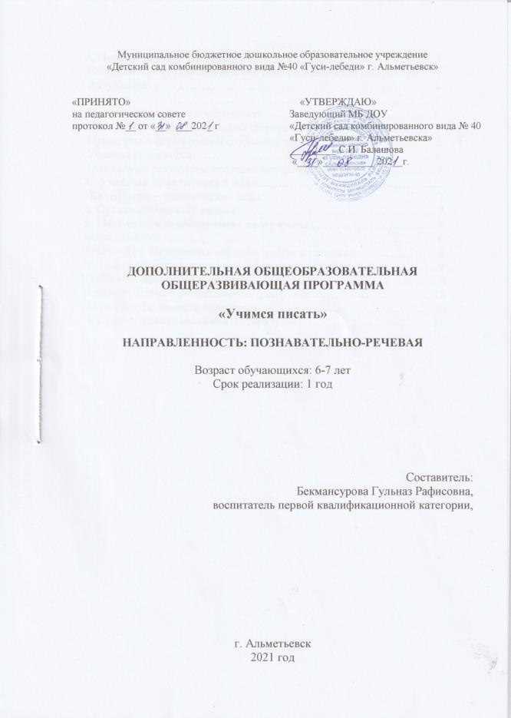

«Учимся писать»
1. Пояснительная записка
Истоки способностей и дарования детей – на кончиках пальцев. От пальцев, образно говоря, идут тончайшие нити-ручейки, которые питают источник творческой мысли. Другими словами, чем больше мастерства в детской руке, тем умнее ребенок.
Дошкольное образование – это фундамент всей образовательной системы, так как именно здесь закладываются основы личности, определяющие характер будущего развития ребенка. На этапе дошкольного возраста необходимо создать условия для максимального раскрытия индивидуального возрастного потенциала ребенка, для развития функционально грамотной личности – человека, способного решать любые жизненные задачи (проблемы), используя для этого приобретаемые в течение всей жизни знания, умения и навыки. Ребенок должен получить право стать субъектом собственной жизнедеятельности, увидеть свой потенциал, поверить в свои силы, научиться быть успешным в деятельности. Это в значительной мере облегчит ребенку переход из детского сада в школу, сохранит и разовьет интерес к познанию в условиях школьного обучения.
Учеными доказано, что развитие руки (мелкой моторики и координации движений пальцев рук) находится в тесной связи с развитием речи и мышления. Данная программа позволяет не только развить познавательные процессы, но и реализовывать индивидуальный творческий потенциал личности, наладить коммуникации с взрослыми и со сверстниками на основе совместной деятельности. Дополнительная образовательная программа разработана с учетом интересов и запросов родителей в учреждении, и предусматривает работу кружка по развитию мелкой моторики руки и подготовки ее к письму. Использую развивающие игры Вячеслава Высоковича «Геоконт», сопряжённую гимнастику пальчиков и языка, комплекс упражнении «Рисуем двумя руками».
Направленность дополнительной образовательной программы
Программа направлена на формирование условий для самореализации и успешной социализации детей, она обеспечивает удовлетворение образовательных потребностей личности ребенка, формирование общеинтеллектуальных умений, развитие познавательных способностей, расширение кругозора, развитие мелкой моторики рук, всестороннее развитие личности ребенка, создание условий для максимального раскрытия индивидуального возрастного потенциала ребенка. Программа способствуют развитию мелкой моторики рук и высших корковых функций (память, внимание, мышление, оптико-пространственное восприятие, воображение, наблюдательность).
Обучение и развитие воспитанников происходит в игровой форме. Во время занятий учитываются индивидуальные особенности каждого ребенка, его возраст, настроение, желание и возможности. При выполнении любых графических упражнений важны не быстрота, не количество сделанного, а правильность и тщательность выполнения каждого задания. После каждого движения надо учить ребенка расслабиться. Здесь важны согласованность действия глаза и руки, пальцы должны слышать информацию глаз. Сравнивая собственные результаты и результаты работ детей, ребенок начинает овладевать навыками самоконтроля и самооценки. Правильная красивая осанка – ключ к здоровью детей, поэтому внимание ребенка надо сосредоточить на выполнении гигиенических правил письма, на формирование учебной позы. На занятиях необходимо создавать доброжелательную обстановку, понимать всех и каждого ребенка. Видеть процесс роста и взросления дошкольника. Не забывать обращать внимание на то, как ребенок держит карандаш (ручку); как правильно располагает альбом, тетрадь для работы. Умелыми пальцы становятся не сразу. Результаты работы не всегда проявляются быстро. Работа по развитию движений рук должна проводиться регулярно и целенаправленно, тогда будет достигнут наибольший эффект, так как рука имеет большое представительство в коре головного мозга.
Направленность программы интеллектуального развития воспитанников дошкольного возраста в рамках реализации дополнительного образования разработана в соответствии с:
⎯ Федеральным законом Российской Федерации от 29 декабря 2012 г. N 273-ФЗ "Об образовании в Российской Федерации;
⎯ Приказом Министерства образования и науки Российской Федерации от 17 октября 2013 г. N 1155 «Об утверждении Федерального государственного образовательного стандарта дошкольного образования»;
⎯ Санитарно-эпидемиологическими требованиями к организации воспитания и обучения, отдыха и оздоровления детей и молодёжи СанПиН 2.4. 3648-20;
⎯ Письмом Минобразования России от 18.06.2003 г. № 28-02-484/16 «Требования к содержанию и оформлению образовательных программ дополнительного образования детей».
Актуальность
Актуальность программы заключается в том, что целенаправленная и систематическая работа по развитию мелкой моторики у детей дошкольного возраста способствует формированию интеллектуальных способностей, речевой деятельности, а самое главное, сохранению психического и физического развития ребенка. В дошкольном возрасте важна именно подготовка к письму, а не обучение ему.
Таким образом, формирование и совершенствование тонкой моторики кисти и пальцев рук играет огромную роль. Поэтому в образовательном процессе дошкольных учреждений возникла необходимость уделять большое внимание умению детей управлять движением рук и быть готовыми для овладения навыками письма в школе.
Специфика предполагаемой деятельности детей обусловлена тем, что подготовка детей к обучению в школе в настоящее время является одной из актуальных проблем современной педагогики. Это объясняется тем, что в последние годы в практике массовой школы наблюдается совершенно определенная тенденция - неуклонное усложнение программы первого класса, внедрение в практику общеобразовательной школы альтернативных форм обучения и новых педагогических технологий, заставляющих предъявлять будущему первокласснику более высокие требования. Подготовка к обучению письму требует особого педагогического воздействия, выстроенного в систему специальных игр, упражнений и заданий. Это должна быть не механическая тренировка, а осознанная творческая деятельность ребенка под руководством и при помощи взрослого.
Новизна
Программа разработана с учетом возрастных, психологических особенностей ребенка старшего дошкольного возраста и направлена именно на подготовку руки к письму, а не обучению ему. При этом формируются технические навыки: правильное обращение с письменными принадлежностями, координация движений руки при письме, соблюдение гигиенических правил письма; графические навыки. Учитывается ведущая игровая деятельность дошкольников. Все задания, упражнения представлены в виде игр. Это позволяет в доступной детям форме выстроить процесс обучения, поддержать их интерес к занятиям и легче освоить сложные умения и навыки. В своей работе использую развивающие игры Вячеслава Воскобовича «Геоконт». Одной из таких игр является «разноцветные паутинки», «играем со сказкой», и.т.д. Предлагаю придумывать собственные схемы для развития воображения, мыслительных процессов. Для формирования у ребенка зрительно-моторной координации, укреплению нейронных связей и созданию новых, применяю упражнения по схемам (рисуем двумя руками). Рисуя двумя руками одновременно, у ребенка включается механизм «единства мысли и движения». Выполняем упражнения сопряжённой гимнастики пальчиков и языка со сменой поз (сидя на полу или на стульях, стоя в кругу и т.д.). Этот метод использую как психогимнастику или разминку.
Педагогическая целесообразность
Содержание педагогической работы построено на основе понимания, как готовить ребенка к письму, на чем нужно заострить внимание, в необходимости представления, что такое процесс подготовки руки ребенка к письму, как формируется навык письма и какими умениями должен для этого владеть ребенок.
Акцентирование внимания не только на содержательной стороне материала, но и на способах овладения им, на организации деятельности детей по усвоению материала, что имеет важное значение для развития интеллектуальных способностей. Важным условием полноценного овладения навыком письма является готовность руки как непосредственного орудия графической деятельности к выполнению точных и сложных движений.
Ориентация педагога на формирование условий для самореализации и успешной социализации детей, обеспечение удовлетворения образовательных потребностей личности ребенка, формирование общеинтеллектуальных умений, развитию познавательных способностей, расширению кругозора, развитию мелкой моторики рук.
В современных условиях функционирования и развития дошкольного образования, как никогда остро стоит задача повышения эффективности обучения и воспитания подрастающего поколения. Задача дошкольного воспитания состоит не в максимальном ускорении развития ребенка, не в функционировании сроков и темпов перевода его на «рельсы» школьного возраста, а прежде всего в создании каждому дошкольнику условий для наиболее полного раскрытия и развития индивидуальных возможностей и особенностей ребенка его неповторимости и самобытности.

Цели и задачи дополнительной общеразвивающей программы
Цель программы: помочь детям 6-7 лет подготовить руку к письму и сформировать определенные графические навыки для овладения базовыми навыками каллиграфии в школе.
Задачи программы:
- Формировать мотивацию обучения, ориентируясь на выполнение поставленных задач.
- Развивать мелкую моторику и зрительно–двигательную координацию.
- Формирование пространственного восприятия, пространственных представлений.
- Тренировать тонко-координированные движения руки, мелкую мускулатуру пальцев.
- Продолжать работать над развитием слухо-зрительно-моторных функций.
- Совершенствовать графические умения и навыки в заданиях разных видов.
- Учить соблюдать во время работы правила письма (положение тетради перед собой, правильно держать карандаш, правильно сидеть), формировать умение работать в общем темпе.
- Способствовать развитию психических процессов - внимания, памяти, мышления, воображения.
- Формировать навык самоконтроля и самооценки выполненной работы.
Принципы к формированию образовательного процесса
1. Принцип наглядности. Предполагает широкое представление соответствующей изучаемому материалу наглядности: иллюстрации, образцы, схемы.
2. Принцип последовательности. Предполагает планирование изучаемого познавательного материала последовательно (от простого к сложному), чтобы дети усваивали знания постепенно.
3. Принцип занимательности – изучаемый материал должен быть интересным, увлекательным для детей, этот принцип формирует у детей желание выполнять предлагаемые виды занятий, стремиться к достижению результата.
4. Принцип личностно-ориентированного общения. В процессе обучения дети выступают как активные исследователи окружающего мира вместе с педагогом, а не просто пассивно перенимают его опыт.
Партнерство, соучастие и взаимодействие – приоритетные формы общения педагога с детьми.
Условия реализации
Программа «Учимся писать» предназначена для детей подготовительной к школе группы.
Возрастная категория детей –6-7 лет.
Срок обучения – 1 год.
Количество занятий в год – 36.
Режим -1 раз в неделю.
Объем времени в неделю: 30 мин.
Время проведения - вторая половина дня.
Условия приема детей: по желанию.
Ожидаемые результаты
Дети должны уметь после курса обучения:
- Правила красивого письма.
- гигиенические правила письма (посадка, положение рук при письме, положение, ручки, тетради
- писать различные элементы букв, слог (печатно, письменно, прописью) на листе бумаги в клетку и линейку;
- обводить рисунки по контуру, стараясь не отрывать карандаш от бумаги; раскрашивать картинки, не выходя за контуры;
- выполнять различные виды штриховки в разных направлениях: по уменьшающемуся и увеличивающемуся контуру, горизонтальной, вертикальной, по диагонали, волнистыми, ломаными линиями, а также оставив незаштрихованные детали на фигуре;
- копировать рисунки;
- дорисовывать предметы, второю половину рисунка;
- рисовать узоры и срисовывать фигурки по клеточкам и на линейках;
- выполнять графический диктант.

2.СОДЕРЖАТЕЛЬНЫЙ РАЗДЕЛ
2.3. Методическое обеспечение программы
Форма занятий
Непосредственная образовательная деятельность программы проводится в форме совместной игры педагога и детей (игра – сказка, игра – путешествие, игра – экспериментирование, игра – сюрприз). Игровые приемы обеспечивают динамичность процесса обучения, максимально удовлетворяют потребности ребенка в самостоятельности – речевой и поведенческой (движения, действия и т.п.) Для создания интереса к игре используются разнообразные сказочные сюжеты, персонажи, загадки. Во время игры дети выполняют задания в тетради, закрашивают, штрихуют, выполняют графический диктант. Во время занятия проводится физминутка, которая позволяет детям расслабиться, переключиться с одного вида деятельности на другой, способствует развитию крупной и мелкой моторики. Большое значение придается созданию непринужденной обстановки: дети выполняют занятия за столом, на ковре, у мольберта. Дети не ограничены в возможностях выражать в играх свои мысли, чувства, настроение. Образовательная деятельность построена с учетом возрастных особенностей детей на доступном детям материале по принципу «от простого к сложному».
Структура непосредственной образовательной деятельности
1ч Вводная
Цель: Вызвать интерес к занятию, поставить перед детьми цель.
Приемы: загадка, стихотворение, сказка, знакомство со сказочным персонажем, пальчиковые игры и упражнения с различными предметами; кинезиологические упражнения, сопряженная гимнастика.
2ч Основная
Цель: решение задач данной образовательной деятельности.
Приемы: работа в рабочих тетрадях, динамическая пауза.
3ч Заключительная
Цель: рефлексия, подведение итогов
Приемы: беседа, оценка, самооценка

Технологии организации образовательного процесса:
- здоровьесберегающие технологии (динамические паузы, релаксация, СМИ (ситуативные малые игры – ролевая подражательная имитационная игра, сказкотерапия);
- проблемное обучение (использование упражнений, позволяющих найти самостоятельный путь решения);
- технологии личностно – ориентированного подхода (дети получают задания соответственно своему индивидуальному развитию).

Методы и приемы организации образовательного процесса
- игровые (игровые ситуации, дидактические, подвижные игры)
- наглядные (образцы, таблицы, схемы, карточки)
- словесные (беседа, рассказ, сообщение, объяснение, диалог)
- практические (упражнения)

Методы, в основе которых лежит уровень деятельности детей:
- объяснительно-иллюстративный (воспринимают и усваивают готовую информацию).
- репродуктивный (воспроизводят освоенные способы деятельности).
- частично-поисковый (решение поставленной задачи совместно с педагогом).
- исследовательский (самостоятельная творческая работа).

2.4. Учебно-методический комплекс
Техническое обеспечение:
- столы
- стулья
- мольберт
- доска
- плакаты
- демонстрационные карты схемы
- демонстрационные карты схемы «Геоконт Воскобовича»
- магнитофон
- картотека пальчиковых игр и сопряженной гимнастики
- картотека графических диктантов
- картотека игр с носовыми платочками
- картотека физминуток
- картотека «Кинезиологические упражнений»
- картотека «Упражнения с предметами»
- картотека «Сложи из счетных палочек»
- картотека «Игры – шнуровки»
- картотека «Цветные резиночки»

Раздаточный и демонстрационный материал:
таблицы, карточки, игрушки-персонажи, счетные палочки, цветные карандаши, фломастеры, шариковые ручки, ластик, простой карандаш, точилки с контейнером, рабочие тетради, тетради в мелкую клетку (в линейку), резиночки, массажные мячики (суджок), прищепки, пластиковые тарелочки, крупы: рисовая, гречневая, сосновые шишки, пластиковые пробки, спички, шнуровки

2.5. Оценка эффективности программы
Формы подведения итогов
- открытое занятие для родителей (ноябрь, февраль, май)
- выступления на открытых мероприятиях ДОУ
Формы отслеживания результатов: наблюдение, диагностика.
Уровень усвоения программного материала в кружке «Учимся писать»: проводится в апреле.
Цель диагностики: выявление уровня развития мелкой моторики рук старших дошкольников.
Предметом диагностики является уровень развития зрительно-моторной регуляции действий, моторной координации и ловкости, его деятельностей умения, интересы и склонности. В результате будет выявлено поведение ребенка в ситуации познания, степень проявления самостоятельности (приступает к выполнению; спрашивает, ждет помощи; сомневается, говорит, что не справится).

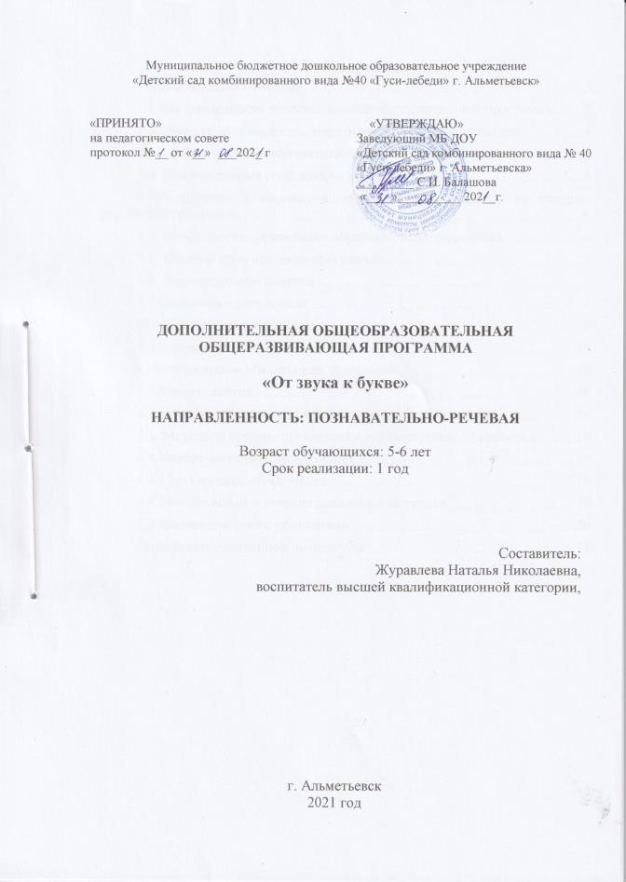

«От звука к букве»

1. Пояснительная записка
Всесторонняя подготовка детей к школе – одна из задач детского сада. Проблема готовности ребенка к школе существовала всегда, и понимание её постоянно уточняется и конкретизируется. В настоящее время проблема подготовки детей к овладению грамотой является актуальной и востребованной. Как указывает Л.С. Выготский, чтение и письмо обеспечивают ребенку возможность «подняться на высшую ступень в развитии речи и других высших психических функций». Поэтому подготовка детей к овладению чтением в дошкольном возрасте приобретает первостепенное значение. В дошкольном возрасте мозг ребенка интенсивно растет и развивается. Это самое благоприятное время для обучения, самый сензитивный период для общего развития речи детей.
Наша задача – помочь дошкольникам как можно быстрее адаптироваться к школьной жизни, подготовить их к переходу на следующую ступень в их жизни. В последнее время, как отмечается в специальной литературе, растёт число детей с недостатками развития, в т.ч речевого. В дошкольном периоде не все родители и педагоги отмечают и выделяют речевые трудности. Но уже с началом школьного обучения, где предъявляются определённые требования, у ребёнка возникают проблемы с чтением и письмом. Этого можно избежать при проведении целенаправленной систематической работы по подготовке детей овладению грамотой, начиная со старшей возрастной группы. Кроме того, занятия по подготовке детей к овладению грамотой способствуют развитию психических процессов и мыслительной деятельности, качеств личности.

1.1. Направленность дополнительной образовательной программы
Обучение грамоте является составной частью обучения русскому языку. В процессе обучения грамоте развиваются речевые навыки детей, они приобщаются к чтению литературы, начинают формироваться основные языковые понятия, простейшие орфографические и грамматические умения, то есть методика обучения грамоте тесно связана с другими разделами: грамматика, орфография, орфоэпия, морфология и др.
Обучение грамоте детей дошкольного возраста является обязательным элементом комплексного подхода к обучению детей родному языку и развитию речи, когда на одном занятии решаются разные взаимосвязанные речевые задачи – фонетические, лексические, грамматические – и на их основе – развитие связной речи. Основной упор при реализации данной программы ставится на развитие фонематического слуха ребёнка, что является основой при правильном обучении чтению.
Образовательная программа дополнительного образования детей «От звука к букве» (далее - программа) является программой интеллектуально познавательной направленности. Предлагаемая программа направлена на развитие у детей старших групп интереса к грамоте и чтению, развитие творческого мышления, воображения, слуховой и зрительной памяти, познавательных способностей.
Направленность программы «От звука к букве» в рамках реализации дополнительного образования разработана в соответствии с:
⎯Федеральным законом Российской Федерации от 29 декабря 2012 г. N 273-ФЗ "Об образовании в Российской Федерации;
⎯Приказом Министерства образования и науки Российской Федерации от 17 октября 2013 г. N 1155 «Об утверждении Федерального государственного образовательного стандарта дошкольного образования»;
⎯ Санитарно-эпидемиологическими требованиями к устройству, содержанию и организации режима работы дошкольных образовательных организаций. СанПиН 2.4.3648-20;
⎯Письмом Минобразования России от 18.06.2003 г. № 28-02-484/16 «Требования к содержанию и оформлению образовательных программ дополнительного образования детей»;
⎯Программой дополнительного образования Шумаевой Д. Г. «Как хорошо уметь читать!».

1.2.Новизна, актуальность, педагогическая целесообразность
В современных условиях, когда дошкольное образование, в соответствии с Федеральный закон Российской Федерации от 29 декабря 2012 г. N 273-ФЗ «Об образовании в Российской Федерации», становится самостоятельным уровнем образовательной системы и регулируется федеральными государственными образовательными стандартами дошкольного образования, проблема познавательного развития детей дошкольного возраста становится особенно актуальной. Ведь именно в детском саду закладываются основы личности, определяющие направления будущего развития ребенка.
Чтение – сложный психофизиологический процесс. В его акте принимают участие различные анализаторные системы: зрительная, речеслуховая, речедвигательная.
Чтение начинается со зрительного восприятия, различия и узнавания букв. На этой основе происходит соотнесение букв с соответствующими звуками и осуществляется воспроизведение звукового образа слова - его прочитывание. Вследствие соотнесения звуковой формы слова с его значением осуществляется понимание читаемого.
Научиться читать не так-то просто. Знать алфавит и складывать буквы в слоги, а слоги в слова, это ещё не всё. Многие так и остаются на уровне складывания слов, не научившись видеть смысл прочитанного. Обучение чтению, без сомнения, является одним из главных условий успешного развития личности. Ребёнок, который начал читать в дошкольном возрасте, безусловно, имеет преимущество перед своим не умеющим читать сверстником.
Существует много способов научить ребёнка читать до школы, и каждый из них хорош по-своему. Но при этом очень важно учитывать следующее: во-первых, система обучения должна быть согласована со школьными программами и обязательно иметь познавательную основу; во-вторых, необходимо использование игровых приёмов, не утомляющих и не напрягающих ребёнка.
По утверждению Л.А. Венгера и С.В. Мухиной: «… дети пятилетнего возраста наиболее восприимчивы к обучению грамоте, поскольку их отличает острота и свежесть восприятия, любознательность и яркость воображения. Однако память и внимание малышей весьма неустойчивы, а поэтому необходимо многократно возвращаться к уже знакомому, чтобы знания стали прочными».
Обучение чтению предполагает научить детей читать на уровне индивидуальных возможностей каждого ребёнка. В то же время проводится и целенаправленная работа по обогащению, активизации речи, пополнению словарного запаса, совершенствованию звуковой культуры, уточнению значений слов и словосочетаний, развитию диалогической речи.

1.3. Цели и задачи дополнительной общеразвивающей программы
Цель программы: подготовить детей к обучению грамоте в школе.
Задачи Программы:
-формировать интерес к чтению;
- познакомить детей с буквами, составлять слоги из этих букв, читать слоги со знакомыми буквами;
- обогащать знания детей по разделам: звуковая культура речи, формирование грамматического строя речи, обогащение словаря, развитие связной речи;
- расширять общий кругозор детей;
- развивать у детей фонематический слух, навыки звукового анализа слов, высшие психических функции, умения рассуждать, доказывать;
- воспитывать стремление к преодолению трудностей, уверенность в себе, желания прийти на помощь сверстнику.

1.4. Отличительные особенности программы
Рабочая программа «От звука к букве» – это программа дополнительного образования, которая разработана на основе программы Шумаевой Д. Г. «Как хорошо уметь читать!».
При составлении программы учитывались индивидуальные и возрастные особенности детей, их потенциальные возможности и способности.
Овладение навыками чтения становится одним из основных, базисных моментов образования, так как является частью процесса речевого развития. Одновременно чтение выступает одним из важнейших способов получения информации. Оставляя процесс овладения навыками чтения на первые годы школьной жизни, взрослые ставят ребенка в сложную ситуацию: поток информации, необходимый для усвоения, резко возрастает со вступлением в школьную жизнь. Кроме того, возникает необходимость приспособления детей к новым внешним условиям школы, к изменению режимных моментов, адаптации в новом школьном коллективе. Если к этому добавляются трудности освоения навыков первоначального чтения, то увеличивается опасность, что какой-либо из компонентов новой школьной жизни не будет освоен. Таким образом, необходимость более раннего, чем в школьные годы, обучения детей чтению, продиктована потребностями общественного развития и формирования личности ребенка, обучения чтению и задач возрастного психического развития ребенка
Обучение грамоте осуществляется звуковым аналитико-синтетическим методом, в последовательности от простого к сложному (концентрическим).

1.5.Возрастные и индивидуальные особенности детей, на которых рассчитана программа
Программа «От звука к букве» предназначена для детей старшего дошкольного возраста (5-6 лет).
В старшем дошкольном возрасте на фоне общего физического развития совершенствуется нервная система ребенка: улучшается подвижность, уравновешенность, устойчивость нервных процессов. Однако дети все еще быстро устают, «истощаются», при перегрузках возникает охранительное торможение. Старшие дошкольники отличаются высокой двигательной активностью, обладают достаточным запасом двигательных умений и навыков; им лучше удаются движения, требующие скорости и гибкости, а их сила и выносливость пока еще невелики.
Кроме сюжетно-ролевых игр, у детей интенсивно развиваются и другие формы игры — режиссерские, игры-фантазии, игры с правилами.
После пяти лет резко возрастает потребность ребенка в общении со сверстниками. В игре и других видах совместной деятельности дети осуществляют обмен информацией, планирование, разделение и координацию функций.
Познавательные процессы претерпевают качественные изменения; развивается произвольность действий.
Наряду с наглядно-образным мышлением появляются элементы словесно-логического мышления. Начинают формироваться общие категории мышления (часть — целое, причинность, пространство, время, предмет — система предметов и т.д.).
У детей появляется и особый интерес к печатному слову, математическим отношениям: они с удовольствием узнают буквы, овладевают звуковым анализом слова, счетом и пересчетом отдельных предметов.

1.6. Особенности организации образовательного процесса
-Осознанное овладение детьми системой звуков (фонем) русского языка.
- Анализ и синтез в процессе обучения взаимосвязаны.
- Обучение по слоговому принципу.
- Знакомство с буквами.
- Составление слогов из этих букв, чтение слогов со знакомыми буквами.
Организация занятий строится с учетом психологического состояния ребенка, его темперамента, эмоционального фона, базы знаний и психологического вхождения в занятие.

1.7. Объем и срок освоение программы
Программа рассчитана на 1 год обучения, по 36 ч. в год.

1.8. Форма и режим занятий
Очная, все занятия практического вида.
Общее количество часов в год – 36
Количество часов и занятий в неделю – 4.
Занятия проводятся 1 раз в неделю продолжительностью 25 минут для детей 5-6 лет.
Срок обучения - учебный год.
Время проведения - вторая половина дня.
Условия приема детей: по желанию.

1.9 Ожидаемые результаты
К концу учебного года дети должны:
- знать графическое изображение изученных бук и составлять из букв слоги;
- различать на слух изолированные звуки речи, звуки в слогах, словах, фразовой речи;
- определять местонахождение заданного звука в слове;
- отличать гласный звук от согласного, твердый согласный от мягкого (без терминологии);
- называть и различать слова-предметы, слова-действия, слова-признаки (без терминологии);
- различать слово и предложение;
- составлять простые нераспространенные и распространенные предложения из 3-4 слов с опорой на картинку и без нее;
- грамотно составлять сложносочиненные и сложноподчиненные предложения;
- иметь достаточный для своего возраста словарный запас;
- грамотно употреблять основные грамматические формы слов.
Формы подведения итогов
-открытое занятие для родителей (ноябрь,февраль, май)
-выступления на открытых мероприятиях ДОУ
Формы отслеживания результатов: наблюдение, беседа, тестирование, диагностика.
Предметом диагностики является обученность ребенка, его деятельностные умения, проявление самостоятельности, конкретные умения.

4. Методическое обеспечение программы

4.1 Форма занятий
Игровые занятия, которые включают различные виды детской деятельности: познавательную, продуктивную, двигательную, коммуникативную, конструктивную.
Структура непосредственной образовательной деятельности:
Вводная.
Цель: вызвать интерес к занятию, поставить перед детьми цель.
Приемы: загадка, беседа, игры на развитие психо-эмоциональной сферы, подвижные игры, разученные на предыдущих занятиях, игры-имитации, пальчиковые игры (причем, все игры носят обязательный обучающий характер: способствуют либо речевому развитию, либо обучению грамоте).
Основная.
Цель: решение задач данной образовательной деятельности.
Приемы: упражнения по подготовке к обучению грамоте (работа с изолированным звуком, со звуком в слогах, в словах, во фразовой речи); игровые лексико-грамматические упражнения по теме занятия; подвижные игры или физминутки; работа с буквами; игровые упражнения по чтению; упражнения на развитие мелкой моторики.
Заключительная.
Цель: рефлексия, подведение итогов.
Приемы: беседа, оценка, самооценка.

4.2.Технологии организации образовательного процесса:
-здоровьесберегающие технологии (физкультминутки во время занятий на укрепление мышц глаз, шеи, позвоночника, кинезиологические упражнения);
- проблемное обучение (использование упражнений, позволяющих найти самостоятельный путь решения);
- технологии личностно – ориентированного подхода (дети получают задания соответственно своему индивидуальному развитию).

4.3. Методы и приемы организации образовательного процесса
- игровые (игровые ситуации, дидактические, подвижные игры)
- наглядные (образцы, таблицы, схемы, карточки)
- словесные (беседа, рассказ, сообщение, объяснение, диалог)
- практические (упражнения)
Методы, в основе которых лежит уровень деятельности детей:
- объяснительно-иллюстративный (воспринимают и усваивают готовую информацию).
- репродуктивный (воспроизводят освоенные способы деятельности).
- частично-поисковый (решение поставленной задачи совместно с педагогом).
- исследовательский (самостоятельная творческая работа).

4.4.Учебно-методический комплекс

4.4.1Техническое обеспечение:
-столы
-стулья
-мольберт
-доска
-плакаты
-демонстрационные карты схемы
-индивидуальные карты схемы
-магнитофон

4.4.2Раздаточный и демонстрационный материал:
Набор букв, слогов; домики гласных и согласных букв; цветные карандаши; магнитная азбука; рабочая тетрадь; мягкие игрушки; чудесный мешочек, волшебные коробочки; таблицы для чтения; шкатулки с моделями звуков и слов, пособие «Звуковые домики»; опорные картинки для скороговорок; пособие «Найди место звука»; дидактическая игра «Найди место звука»; счетные палочки; мяч; стилизованные буквы; карточки с цифрами; куклы в татарских национальных костюмах; разрезная азбука; алфавиты; бархатная бумага с ниточкой; мешочек с объемными буквами; дидактическая игра «Слоговой паровозик»; знаки препинания; дидактическая игра «Полубуквы».

4.5 Взаимодействие с родителями
-консультации, беседы, рекомендации
-совместные занятия
-дни открытых дверей

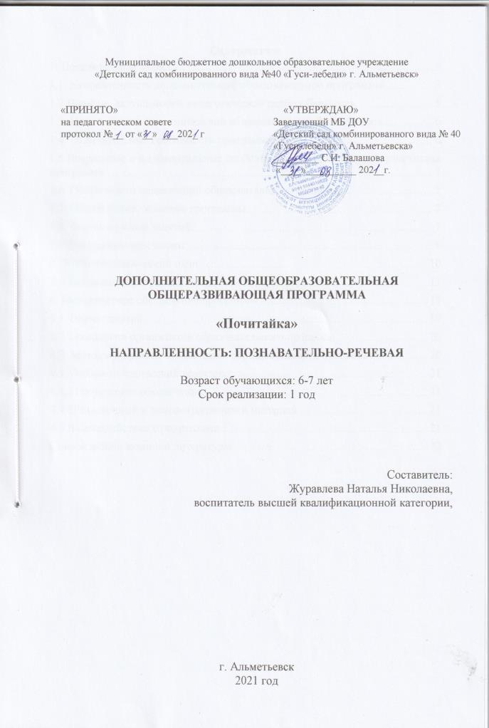

«Почитайка

1.Пояснительная записка
Всесторонняя подготовка детей к школе – одна из задач детского сада. Проблема готовности ребенка к школе существовала всегда, и понимание её постоянно уточняется и конкретизируется. В настоящее время проблема подготовки детей к овладению грамотой является актуальной и востребованной. Как указывает Л.С. Выготский, чтение и письмо обеспечивают ребенку возможность «подняться на высшую ступень в развитии речи и других высших психических функций». Поэтому подготовка детей к овладению чтением в дошкольном возрасте приобретает первостепенное значение. В дошкольном возрасте мозг ребенка интенсивно растет и развивается. Это самое благоприятное время для обучения, самый сензитивный период для общего развития речи детей.
Наша задача – помочь дошкольникам как можно быстрее адаптироваться к школьной жизни, подготовить их к переходу на следующую ступень в их жизни. В последнее время, как отмечается в специальной литературе, растёт число детей с недостатками развития, в т.ч речевого. В дошкольном периоде не все родители и педагоги отмечают и выделяют речевые трудности. Но уже с началом школьного обучения, где предъявляются определённые требования, у ребёнка возникают проблемы с чтением и письмом. Этого можно избежать при проведении целенаправленной систематической работы по подготовке детей овладению грамотой, начиная со старшей возрастной группы. Кроме того, занятия по подготовке детей к овладению грамотой способствуют развитию психических процессов и мыслительной деятельности, качеств личности.

1.1. Направленность дополнительной образовательной программы
Исходным принципом дошкольного обучения чтению является то, что знакомству с буквой предшествует глубокая работа над звуками, которые обозначаются данным знаком. Знаки звуков нет смысла вводить до знакомства с самими звуками и знакомство с буквенным знаком окажется безрезультатным, если ребенок не знает, что именно обозначается этим знаком. Поэтому обучение чтению опирается на звуковой анализ слова. Звуковой анализ включает, прежде всего, умение сознательно, намеренно, произвольно выделять звуки в слове. Для того чтобы научиться читать, ребенку нужно сделать два важных открытия: сначала обнаружить, что речь «строится» из звуков, а потом открыть отношения звука и буквы. Звуковой анализ слова ребенок может с помощью интонационного подчеркивания, последовательного протягивания звуков в произносимом слове (ДДДОМ, ДОООМ, ДОМММ). Главная задача всей работы - сделать для ребенка слово, его звуковую оболочку не только ощутимой, но и привлекательной, интересной. Когда дети в игровом, звукоподражательном действии научились протягивать, усиливать, выделять отдельные звуки в словах, различать гласные и согласные, твердые и мягкие согласные, ставится новая задача запомнить знак, которым записывается на письме данный звук.
Для более легкого запоминания букв хорошо их конструировать из палочек, лепить из пластилина, рисовать их на листе бумаги, штриховать, обводить образец буквы и т.д. Обучение чтению предполагает научить детей читать на уровне индивидуальных возможностей каждого ребёнка. В то же время проводится и целенаправленная работа по обогащению, активизации речи, пополнению словарного запаса, совершенствованию звуковой культуры, уточнению значений слов и словосочетаний, развитию диалогической речи. Развиваются чувствительность к смысловой стороне языка, речевой слух, формируется правильное звуко- и слово-произношение.
Совершенствование навыков чтения, формирование языкового чутья происходит в играх различной сложности и направленности. С помощью игр со звуками и буквами поддерживается стойкий интерес к занятиям и желание узнавать новое. Педагогу следует подбадривать ребенка, хвалить его если не за точность и правильность выполнения задания, то за старание, желание работать. Уровень и качество сформированности связной речи - это отражение той речевой среды, в которой: он воспитывается, начиная с самого рождения.
В соответствие с ФГОС ДО наиболее эффективным средством поддержания интереса детей к чтению являются игровые технологии.
Игровые технологии позволяют:
• поддерживать интерес к чтению, давая специальные знания, умения и навыки;
• создают игровую мотивацию, стимулируя детей к деятельности;
• вовлекают в процесс игры всю личность ребёнка: эмоции, волю, чувства, потребности, интересы;
• позволяют лучше усваивать и запоминать материал занятия;
• доставляют детям удовольствие и вызывают желание повторить игру в самостоятельной деятельности,
• повышают уровень развития познавательной активности и творческих способностей.
Образовательная программа дополнительного образования детей «Почитайка» (далее - программа) является программой интеллектуально-познавательной направленности. Эта программа готовит детей подготовительной к школе группы к обучению грамоте, учит их читать и способствует предупреждению нарушения письменной речи в школе.
Направленность программы «Почитайка» в рамках реализации дополнительного образования разработана в соответствии с:
⎯ Федеральным законом Российской Федерации от 29 декабря 2012 г. N 273-ФЗ "Об образовании в Российской Федерации;
⎯ Приказом Министерства образования и науки Российской Федерации от 17 октября 2013 г. N 1155 «Об утверждении Федерального государственного образовательного стандарта дошкольного образования»;
⎯ Санитарно-эпидемиологическими требованиями к устройству, содержанию и организации режима работы дошкольных образовательных организаций. СанПиН 2.4.3648-20;
⎯ Письмом Минобразования России от 18.06.2003 г. № 28-02-484/16 «Требования к содержанию и оформлению образовательных программ дополнительного образования детей»;
⎯Программой дополнительного образования Шумаевой Д. Г. «Как хорошо уметь читать!».

1.2.Новизна, актуальность, педагогическая целесообразность
В современных условиях, когда дошкольное образование, в соответствии с Федеральный закон Российской Федерации от 29 декабря 2012 г. N 273-ФЗ «Об образовании в Российской Федерации», становится самостоятельным уровнем образовательной системы и регулируется федеральными государственными образовательными стандартами дошкольного образования, проблема познавательного развития детей дошкольного возраста становится особенно актуальной. Ведь именно в детском саду закладываются основы личности, определяющие направления будущего развития ребенка.
Чтение – сложный психофизиологический процесс. В его акте принимают участие различные анализаторные системы: зрительная, речеслуховая, речедвигательная.
Чтение начинается со зрительного восприятия, различия и узнавания букв. На этой основе происходит соотнесение букв с соответствующими звуками и осуществляется воспроизведение звукового образа слова - его прочитывание. Вследствие соотнесения звуковой формы слова с его значением осуществляется понимание читаемого.
Научиться читать не так-то просто. Знать алфавит и складывать буквы в слоги, а слоги в слова, это ещё не всё. Многие так и остаются на уровне складывания слов, не научившись видеть смысл прочитанного. Обучение чтению, без сомнения, является одним из главных условий успешного развития личности. Ребёнок, который начал читать в дошкольном возрасте, безусловно, имеет преимущество перед своим не умеющим читать сверстником.
Существует много способов научить ребёнка читать до школы, и каждый из них хорош по-своему. Но при этом очень важно учитывать следующее: во-первых, система обучения должна быть согласована со школьными программами и обязательно иметь познавательную основу; во-вторых, необходимо использование игровых приёмов, не утомляющих и не напрягающих ребёнка.
По утверждению Л.А. Венгера и С.В. Мухиной: «… дети пятилетнего возраста наиболее восприимчивы к обучению грамоте, поскольку их отличает острота и свежесть восприятия, любознательность и яркость воображения. Однако память и внимание малышей весьма неустойчивы, а поэтому необходимо многократно возвращаться к уже знакомому, чтобы знания стали прочными.
Обучение чтению предполагает научить детей читать на уровне индивидуальных возможностей каждого ребёнка. В то же время проводится и целенаправленная работа по обогащению, активизации речи, пополнению словарного запаса, совершенствованию звуковой культуры, уточнению значений слов и словосочетаний, развитию диалогической речи.

1.3. Цели и задачи дополнительной общеразвивающей программы
Цель программы: подготовить дошкольников к обучению, познакомить с буквами, как знаками записи известных им звуков, научить читать, не вступая в противоречие с методами школьного обучения.
Задачи Программы:
- Обучать детей сознательному, правильному, плавному слоговому чтению с постепенным переходом к чтению целыми словами; далее развивать навыки чтения целыми словами и небольшими предложениями.
- Учить читать без утомления и перенапряжения, прививать любовь и интерес к чтению, поощрять ответы детей.
- Работать по трем единицам речи: звуку, слову, предложению.
- Формировать устную речь детей, обогащать словарный запас, развивать коммуникативные способности на основе общения.

1.4. Отличительные особенности программы
Рабочая программа «Почитайка» – это программа дополнительного образования, которая разработана на основе программы Шумаевой Д. Г. «Как хорошо уметь читать!».
При составлении программы учитывались индивидуальные и возрастные особенности детей, их потенциальные возможности и способности. Овладение навыками чтения становится одним из основных, базисных моментов образования, так как является частью процесса речевого развития. Одновременно чтение выступает одним из важнейших способов получения информации. Оставляя процесс овладения навыками чтения на первые годы школьной жизни, взрослые ставят ребенка в сложную ситуацию: поток информации, необходимый для усвоения, резко возрастает со вступлением в школьную жизнь.
Кроме того, возникает необходимость приспособления детей к новым внешним условиям школы, к изменению режимных моментов, адаптации в новом школьном коллективе. Если к этому добавляются трудности освоения навыков первоначального чтения, то увеличивается опасность, что какой-либо из компонентов новой школьной жизни не будет освоен.
Таким образом, необходимость более раннего, чем в школьные годы, обучения детей чтению, продиктована потребностями общественного развития и формирования личности ребенка, обучения чтению и задач возрастного психического развития ребенка.
Обучение грамоте осуществляется звуковым аналитико-синтетическим методом, в последовательности от простого к сложному (концентрическим).

1.5.Возрастные и индивидуальные особенности детей, на которых рассчитана программа
Программа «Почитайка» предназначена для детей старшего дошкольного возраста (6-7 лет).
В старшем дошкольном возрасте на фоне общего физического развития совершенствуется нервная система ребенка: улучшается подвижность, уравновешенность, устойчивость нервных процессов. Однако дети все еще быстро устают, «истощаются», при перегрузках возникает охранительное торможение. Старшие дошкольники отличаются высокой двигательной активностью, обладают достаточным запасом двигательных умений и навыков; им лучше удаются движения, требующие скорости и гибкости, а их сила и выносливость пока еще невелики.
Кроме сюжетно-ролевых игр, у детей интенсивно развиваются и другие формы игры — режиссерские, игры-фантазии, игры с правилами.
После пяти лет резко возрастает потребность ребенка в общении со сверстниками. В игре и других видах совместной деятельности дети осуществляют обмен информацией, планирование, разделение и координацию функций.
Познавательные процессы претерпевают качественные изменения; развивается произвольность действий.
Наряду с наглядно-образным мышлением появляются элементы словесно-логического мышления. Начинают формироваться общие категории мышления (часть — целое, причинность, пространство, время, предмет — система предметов и т.д.).
У детей появляется и особый интерес к печатному слову, математическим отношениям: они с удовольствием узнают буквы, овладевают звуковым анализом слова, счетом и пересчетом отдельных предметов.

1.6. Особенности организации образовательного процесса
- Осознанное овладение детьми системой звуков (фонем) русского языка.
- Сознательное, правильное, плавное слоговое чтение с постепенным переходом к чтению целыми словами.
- Развитие навыков чтения целыми словами и небольшими предложениями - Организация занятий строится с учетом психологического состояния ребенка, его темперамента, эмоционального фона, базы знаний и психологического вхождения в занятие.

1.7. Объем и срок освоение программы
Программа рассчитана на 1 год обучения, по 36 ч. в год.

1.8. Форма и режим занятий
Очная, все занятия практического вида.
Общее количество часов в год – 36
Количество часов и занятий в неделю – 4.
Занятия проводятся 1 раз в неделю продолжительностью 30 минут для детей 5-6 лет.
Срок обучения - учебный год.
Время проведения - вторая половина дня.
Условия приема детей: по желанию.

1.9 Ожидаемые результаты
Дети должны уметь после курса обучения:
- делить на слоги слова любой слоговой структуры, составлять из слогов слова;
- производить анализ слов из 4-5 звуков;
- находить место определенного звука в слове, называть «соседей» этого звука;
- четко дифференцировать гласные от согласных звуков, согласные звуки по твердости-мягкости, звонкости-глухости;
- уметь самостоятельно давать характеристику звука по звучанию и артикуляционному укладу;
- владеть схематическим звуковым разбором слова;
- определять количество и последовательность слов в предложении, выделять предлоги, союзы и местоимения как самостоятельные слова;
- составлять предложения, изменять количество слов в предложении в сторону увеличения и уменьшения;
- владеть достаточным лексическим запасом;
- совершенствовать навык чтения, осмысленно и уверенно читать по слогам и целыми словами;
- иметь достаточное развитие фонематического слуха и фонематического восприятия, зрительного и слухового восприятия и внимания;
- овладеть развитием различных форм познавательной деятельности: логического и ассоциативного мышления, воображения, памяти, мотивации к обучению.

4. Методическое обеспечение программы

4.1 Форма занятий
Игровые занятия, которые включают различные виды детской деятельности: познавательную, продуктивную, двигательную, коммуникативную, конструктивную.
Структура непосредственной образовательной деятельности:
- Вводная.
Цель: вызвать интерес к занятию, поставить перед детьми цель.
Приемы: загадка, беседа, игры на развитие психо-эмоциональной сферы, подвижные игры, разученные на предыдущих занятиях, игры-имитации, пальчиковые игры (причем, все игры носят обязательный обучающий характер: способствуют либо речевому развитию, либо обучению грамоте).
- Основная.
Цель: решение задач данной образовательной деятельности.
Приемы: представление звука; соотнесение с каким-либо неречевым звуком; знакомство с артикуляционным укладом при его произнесении; характеристика звука: гласный или согласный (звонкий или глухой, твердый или мягкий); выделение звука на слух из ряда звуков, из слов, в дальнейшем – из предложений; закрепление образа буквы, которая стилизована (врисована в какой-нибудь предмет); сравнение образа изучаемой буквы с ранее изученными буквами, близкими по написанию; чтение слогов и слов с этой буквой; применение разных способов чтения (чтение по ступенькам, по веревочке, по горкам и т.д.); игры и упражнения для развития звукобуквенного анализа и синтеза, слогового анализа и синтеза, для развития фонематического слуха и фонематического восприятия, зрительного и слухового внимания и восприятия, для развития связной речи и обогащения словарного запаса.
- Заключительная.
Цель: рефлексия, подведение итогов.
Приемы: беседа, оценка, самооценка.

4.2.Технологии организации образовательного процесса:
-здоровьесберегающие технологии (физкультминутки во время занятий на укрепление мышц глаз, шеи, позвоночника, кинезиологические упражнения);
- проблемное обучение (использование упражнений, позволяющих найти самостоятельный путь решения);
- технологии личностно – ориентированного подхода (дети получают задания соответственно своему индивидуальному развитию).

4.3. Методы и приемы организации образовательного процесса
-игровые (игровые ситуации, дидактические, подвижные игры)
-наглядные (образцы, таблицы, схемы, карточки)
-словесные (беседа, рассказ, сообщение, объяснение, диалог)
-практические (упражнения)
Методы, в основе которых лежит уровень деятельности детей:

-объяснительно-иллюстративный (воспринимают и усваивают готовую информацию).
-репродуктивный (воспроизводят освоенные способы деятельности).
-частично-поисковый (решение поставленной задачи совместно с педагогом).
-исследовательский (самостоятельная творческая работа).

4.4.Учебно-методический комплекс

4.4.1Техническое обеспечение:
-столы
-стулья
-мольберт
-доска
-плакаты
-демонстрационные карты схемы
-индивидуальные карты схемы
-магнитофон

4.4.2Раздаточный и демонстрационный материал:
Набор букв, слогов; домики гласных и согласных букв; цветные карандаши; магнитная азбука; рабочая тетрадь; мягкие игрушки; чудесный мешочек, волшебные коробочки; таблицы для чтения; шкатулки с моделями звуков и слов, пособие «Звуковые домики»; опорные картинки для скороговорок; пособие «Найди место звука»; дидактическая игра «Найди место звука»; счетные палочки; мяч; стилизованные буквы; карточки с цифрами; куклы в татарских национальных костюмах; разрезная азбука; алфавиты; бархатная бумага с ниточкой; мешочек с объемными буквами; дидактическая игра «Слоговой паровозик»; знаки препинания; дидактическая игра «Полубуквы».

4.5 Взаимодействие с родителями
-консультации, беседы, рекомендации
-совместные занятия
-дни открытых дверей

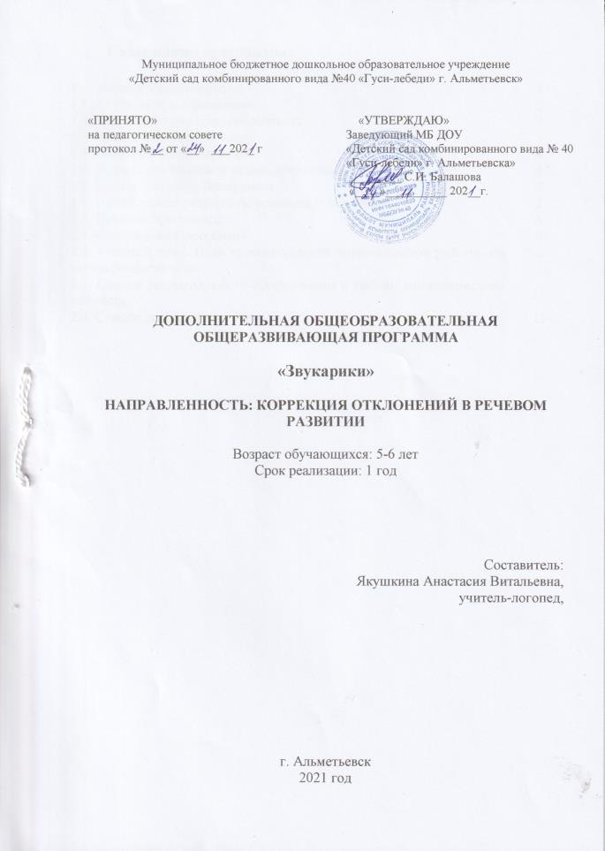

«Звукарики»
1.Пояснительная записка
Дошкольные образовательные учреждения являются первой ступенью непрерывного образования и входит в систему общественного дошкольного воспитания.
В настоящее время в МБДОУ №40 «Гуси лебеди» содержание образовательно воспитательного процесса выстроено в соответствии с основной образовательной программой дошкольного образования разработанной на основе примерной общеобразовательной программы дошкольного образования «От рождения до школы» под редакцией Н.Е. Вераксы, Т.С. Комаровой. М.А. Васильевой. Данная программа предполагает в направлении «Познавательно - речевое развитие» в образовательной области и использование логопедической поддержки. Детей с речевыми нарушениями рассматривают как группу педагогического риска, потому что их физиологические и психические особенности затрудняют успешное овладение ими учебным материалом в школе. Готовность к школьному обучению во многом зависит от своевременного преодоления нарушений речи. Дети с речевыми нарушениями нуждаются в особой организации коррекцнонно-логопедической помощи, содержание, формы и методы которой должны быть адекватны возможностям и индивидуальным особенностям детей.
С целью обеспечения диагностико-коррекционного сопровождения воспитанников, в детском саду функционирует логокружок. Содержание работы и организационные моменты логокружка закреплены Положением о логопедическом пункте, принятом на педагогическом совете и утвержденным руководителем.
Логопедическая работа в МБДОУ №40 «Гуси лебеди» основана на использовании следующей программы:
- Т.Б. Филичева, Г.В. Чиркина «Программа обучения и воспитания детей с фонетико-фонематическим недоразвитием».
Данная рабочая программа сообразуется с образовательной программой работы детского сада, отвечает Федеральным государственным требованиям (ФГОС) к структуре образовательных программ дошкольного образования и условиям реализации. Рабочая программа предназначена для обучения и воспитания детей 6-7 лет (подготовительный дошкольный возраст) с нарушениями речи. Для реализации данной программы, был организован логопедический кружок.Логопедический кружок (сокращенно «логопункт») это место, где оказывается помощь детям с речевыми нарушениями без перевода ребенка в другую (специализированную) группу.
1.1. Актуальность Программы в том, что нарушения речи частично или полностью препятствуют речевому общению, ограничивают возможность познавательного развития и социокультурной адаптации детей. Дети, имеющие нарушения звукопроизношения, нуждаются в своевременной диагностической и коррекционной помощи специалистов. Логопедическое воздействие имеет своей целью направленную стимуляцию речевого развития с учётом нарушенной функции речевого механизма, коррекцию и компенсацию нарушений отдельных звеньев и всей системы речевой деятельности, воспитание и обучение ребёнка с речевым нарушением для последующей интеграции его в среду нормально развивающихся детей дошкольного и школьного возраста.
1.2 .Педагогическая целесообразность заключается в том, что дети, занимающиеся на занятиях по коррекции речи, приобретают:
- знания, умения и навыки речевого развития, направленные на подготовку учащихся к школьной деятельности;
- навыки социальной адаптации (коммуникативность, активность, смелость, общительность и др.);
- уверенность в своих силах, желание достичь лучшего результата.
1.3. Цель и задачи программы
Цель: обеспечение системы средств и условий для устранения речевых недостатков у детей старшего дошкольного возраста и осуществления своевременного и полноценного личностного развития, обеспечения эмоционального благополучия посредством интеграции содержания образования и организации взаимодействия субъектов образовательного процесса. Сформировать полноценную фонетическую систему языка, развить фонематическое восприятие и навыки первоначального звукового анализа и синтеза, автоматизировать слух произносительные умения и навыки в различных ситуациях, развивать связную речь путем преодоление общего недоразвития речи у ребенка.
Основные задачи программы:
- Формирование фонематического слуха, фонематического анализа и синтеза, постановка и автоматизация звуков.
- Формирование слоговой структуры слов, обучение произношению слов различной слоговой сложности.
- Развитие мелодико-интонационной стороны речи.
- Практическое усвоение лексических и грамматических средств языка.
- Развитие навыков связной речи.
- Развитие артикуляционной, мелкой и общей моторики.
- Подготовка к обучению грамоте, овладение элементами грамоты.
- Предупреждение возможных трудностей в усвоении программы школы, обусловленных недоразвитием речевой системы дошкольников;
1.4. Категория воспитанников: Программа разработана для детей дошкольного возраста от 6 до 7 лет, неохваченных коррекционной деятельностью, имеющих несложную структуру дефекта.
1.5. Форма организации и режим проведения занятий: занятия проводятся в подгруппе или индивидуально 1 (один) раз в неделю во второй половине дня по индивидуальному расписанию, составленному в начале учебного года. Основной формой организации образовательного процесса является микрогрупповые занятия, которые проводятся 1 раза в неделю по 30 минут. Для микрогрупповых занятий объединяются дети одной возрастной группы, имеющие сходные по характеру степени выраженности речевые нарушения. Состав микрогрупп является открытой системой и меняется по усмотрению педагога в зависимости от динамики достижений дошкольников в коррекции произношения. Продолжительность индивидуальных занятий определяется с учетом возраста детей в соответствии с Санитарно-эпидиолопгческими правилами и нормативами для дошкольных учреждений в части требований к организации режима дня и учебных занятии - 10-15 минут.
Количество детей, одновременно занимающихся на логопедическом кружке, недолжно превышать 12 человек. На логопедический кружок зачисляются дети 6-7 лет с несложными речевыми нарушениями. Основанием для зачисления ребёнка на кружок является желание родителей (законного представителя). Принимаются дети с логопедическими заключениями: нарушение произношения отдельных звуков - ФФНР
1.6. Срок реализации Программы – 1 год (в течение учебного года – с сентября по май).Дополнительная общеобразовательная программа «Звукарики» рассчитана для учащихся 6-7 лет, реализуется в системе дополнительного образования в течение одного года обучения в количестве 36 часов. Сроки коррекционной работы зависят от степени выраженности речевых нарушений ребенка, его индивидуально-личностных особенностей, условиями воспитания в семье и могут варьироваться в течение года.
Продолжительность учебного года | 01.09.2021 – 31.05.2022
Продолжительность учебного процесса | 36 недель
Режим работы | 1 раза в неделю, во второй половине дня

1.7. Планируемые результаты освоения Программы
Основные планируемые результаты освоения Программы включают в себя умения дошкольников:
1 правильно выполнять все артикуляционные упражнения, направленные на развитие подвижности органов артикуляционного аппарата;
2 правильно пользоваться артикуляционно-акустическим укладом поставленных звуков;
3 правильно произносить поставленные звуки в прямых и обратных слогах, словах (в разных позициях звука в слове), словосочетаниях, предложениях, стихах, текстах, чистоговорках, скороговорках;
4 пользоваться поставленными звуками в самостоятельной речи;
5 дифференцировать на слух оппозиционные звуки, сходные по артикуляционно – акустическим характеристикам;
6 овладеть навыками построения связного высказывания.
К концу обучения у учащихся должны быть сформированы:
Личностные результаты:
- умение внимательно слушать педагога и отвечать на вопросы, умение вести себя правильно в общественных местах;
- умение решать проблемную ситуацию, позитивного общения, продуктивного взаимодействия;
- умение терпеливо и аккуратно выполнять упражнения для развития ручной моторики.
Коммуникативные:
- адекватное использование речевых средств для решения различных коммуникативных задач;
- способность к продуктивному диалогу со взрослыми и сверстниками.
Познавательные:
- умение находить желаемую информацию об окружающем мире в различных источниках (методом наблюдения, опросом родителей, старших товарищей);
- умение обращаться к собственному жизненному опыту, устанавливать взаимосвязи между событиями окружающей действительности;
- укрепление мышц языка и губ, развитие их подвижности;
- точность выполнения пальчиковых упражнений;
- улучшение координации речи с движением;
- умение произносить звуки с продолжительным плавным выдохом;
- способность выполнять повторяющиеся действия согласно алгоритму;
- умение концентрировать внимание на предмете и его свойствах;
- умение строить простые рассуждения об объекте, его строении, свойствах и связях.
Обладать навыками:
- фонематического представления;
- фонематического восприятия;
- фонематического анализа и синтеза;
- диалогической речи (начинать и поддерживать ее);
- сознательного пользования языковым материалом в зависимости от социальной ситуации.
1.8. Новизна Программы заключается в том, что в структуру логопедического занятия включены такие современные способы коррекции речи как: мозжечковая стимуляция; тренировка межполушарного взаимодействия; сенсорные тренинги (сенсорно-интегративная артикуляционная гимнастика); артикуляционная гимнастика с использованием трубочек, музыки; ортопедические коврики из бросового материала; точечный и общий логопедический самомассаж речевых зон; элементы Су-Джок терапии.
2.1. Содержание программы
Как происходит исправление звукопроизношения?
Исправление звукопроизношения происходит поэтапно
На подготовительном этапе логопед через специальные упражнения настраивает речеслуховой и речедвигательный анализаторы ребенка к правильному восприятию и воспроизведению звука. Развивается мелкая моторика рук, фонематический слух, отработка опорных звуков. Формируется направленная воздушная струя и точные движения органов артикуляционного аппарата.
Постановка звука - это выработка у ребенка новых связей и затормаживание неправильно сформированных ранее. Логопед объединяет отработанные на подготовительном этапе движения и положения органов артикуляционного аппарата, создавая новый звук в изолированном виде.
Целью автоматизации звука "является правильное произношение конкретного звука во фразовой речи. Эта работа трудна для нервной системы ребёнка. Ведь новый звук - результат искусственного процесса, который отличается от самостоятельного появления звука у ребенка. Это новый условный рефлекс закрепление которого требует очень большой осторожности и постепенности.
Автоматизация звука в слогах (на примере звука С).При автоматизации звука в слогах предлагайте ребёнку последовательно прямые слоги: «СА» «СЫ», «СЭ»: обратные: АС, ОС, ИС; слоги, где звук находится между гласными: АСА, ЫСА, АСЫ; слоги со стечением согласных (берутся все согласные, которые не нарушены у ребёнка): СТА, СПА, СКО и др.
Автоматизация звука в словах. Чтобы автоматизация нового звука в словах прошла успешно, ребёнок должен произнести не менее 60 - 90 слов или названий картинок. Нужна длительная систематическая тренировка. Обязательно следите, чтобы в составе произносимого слова не было звуков, которые малыш говорит неправильно! Слова подбирайте на каждое положение звука в слове: в начале, середине и конце.
Автоматизация звука в предложении. Предложения составляйте на базе уже проговоренных ранее слов. Желательно, чтобы в каждом слове, входящем в предложение, был автоматизируемый звук, и отсутствовали неправильно произносимые ребёнком звуки.
Автоматизация звука в потешках, чистоговорках. стихотворениях. Материал подбирается по принципам, упомянутым выше. В процессе проговаривания стихотворных форм у малыша улучшается звукопроизношение, развивается чувство языка, ритма, память, мышление.
Дифференциация звуков нужна тем детям, которые заменяли один звук другим или смешивали их. Если звук искажало», то дифференциация не нужна.
Таким образом, логокружок в детском саду - это открытая и подвижная система.
В одиночку решить задачу полной коррекции речи детей логопеду очень тяжело. Поэтому он усиленно привлекает к работе и родителей.
Роль родителей в коррекции речевых нарушении
Общий успех коррекционного обучения в условиях логопедического пункта определяет совместная работа логопеда и родителей: Родители становятся полноправными участниками учебного процесса. Ребенок получает индивидуальную коррекционную помощь всего - 1 раз в неделю, поэтому ее результативность зависит в том числе, от степени заинтересованности и участия родителей в исправлении речи. Вновь образованные звуки нужно поддерживать всеми средствами, а не предоставлять ребенку возможность произносить их без подкрепления и контроля.
Родители должны выполнять все рекомендации логопеда, посещать консультации со специалистом, выполнять домашние Задания, которые выдаются один раз в неделю. И. конечно, со стороны родителей необходим пристальный контроль за речью ребенка.
2.2. Учебный план. План индивидуальной коррекционной работы
по звукопроизношению.
Формирование правильного звукопроизношения.
Логопедический массаж.
Развивать подвижность артикуляционного аппарата.
Мелкой моторики рук.
Постановка и коррекция звуков.
Группа свистящих – С,СЬ, З,ЗЬ, Ц
Группа шипящих – Ш, Щ, Ж, Ч.
Группа сонорных – Л, ЛЬ, Р, РЬ
Формирование фонематического слуха.
Автоматизация звуков в речи.
Учебный план состоит из 36 занятий, занятия проводятся один раз в неделю, индивидуально по 10мин. В конце года проводится диагностика по звукопроизношению.
Форма проведения итогов реализации дополнительной образовательной программы -открытые занятия для родителей и педагогов, а так же консультации.

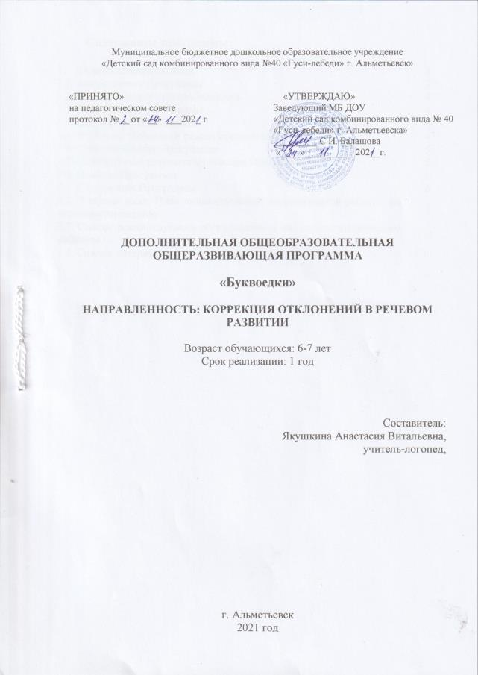

«Буквоедки»
1.Пояснительная записка
Дошкольные образовательные учреждения являются первой ступенью непрерывного образования, и входит в систему общественного дошкольного воспитания.
В настоящее время в МБДОУ №40 «Гуси лебеди» содержание образовательно-воспитательного процесса выстроено в соответствии с основной образовательной программой дошкольного образования разработанной на основе примерной общеобразовательной программы дошкольного образования «От рождения до школы» под редакцией Н.Е. Вераксы, Т.С. Комаровой. М.А. Васильевой. Данная программа предполагает в направлении «Познавательно - речевое развитие» в образовательной области и использование логопедической поддержки. Детей с речевыми нарушениями рассматривают как группу педагогического риска, потому что их физиологические и психические особенности затрудняют успешное овладение ими учебным материалом в школе. Готовность к школьному обучению во многом зависит от своевременного преодоления нарушений речи. Дети с речевыми нарушениями нуждаются в особой организации коррекционно-логопедической помощи, содержание, формы и методы которой должны быть адекватны возможностям и индивидуальным особенностям детей.
С целью обеспечения диагностика-коррекционного сопровождения воспитанников, в детском саду функционирует логокружок. Содержание работы и организационные моменты логокружка закреплены Положением о логопедическом пункте, принятом на педагогическом совете и утвержденным руководителем.
Логопедическая работа в МБДОУ №40 «Гуси лебеди» основана на использовании следующей программы:
- Т.Б. Филичева, Г.В. Чиркина «Программа обучения и воспитания детей с фонетико-фонематическом недоразвитии!».
Данная рабочая программа сообразуется с образовательной программой работы детского сада, отвечает Федеральным государственным требованиям (ФГОС) к структуре образовательных программ дошкольного образования и условиям реализации. Рабочая программа предназначена для обучения и воспитания детей 5-6 лет (старший дошкольный возраст) с нарушениями речи.
Для реализации данной программы, был организован логопедический кружок
Логопедический кружок (сокращенно «логопункт») это место, где оказывается помощь детям с речевыми нарушениями без перевода ребенка в другую (специализированную) группу.
1.1. Актуальность Программы в том, что нарушения речи частично или полностью препятствуют речевому общению, ограничивают возможность познавательного развития и социокультурной адаптации детей. Дети, имеющие нарушения звукопроизношения, нуждаются в своевременной диагностической и коррекционной помощи специалистов. Логопедическое воздействие имеет своей целью направленную стимуляцию речевого развития с учётом нарушенной функции речевого механизма, коррекцию и компенсацию нарушений отдельных звеньев и всей системы речевой деятельности, воспитание и обучение ребёнка с речевым нарушением для последующей интеграции его в среду нормально развивающихся детей дошкольного и школьного возраста.
1.2 .Педагогическая целесообразность заключается в том, что дети, занимающиеся на занятиях по коррекции речи, приобретают:
- знания, умения и навыки речевого развития, направленные на подготовку учащихся к школьной деятельности;
- навыки социальной адаптации (коммуникативность, активность, смелость, общительность и др.);
- уверенность в своих силах, желание достичь лучшего результата.
1.3. Цель и задачи программы
Цель: обеспечение системы средств и условий для устранения речевых недостатков у детей старшего дошкольного возраста и осуществления своевременного и полноценного личностного развития, обеспечения эмоционального благополучия посредством интеграции содержания образования и организации взаимодействия субъектов образовательного процесса. Сформировать полноценную фонетическую систему языка, развить фонематическое восприятие и навыки первоначального звукового анализа и синтеза, автоматизировать слух произносительные умения и навыки в различных ситуациях, развивать связную речь путем преодоление общего недоразвития речи у ребенка.
Основные задачи программы:
- Формирование фонематического слуха, фонематического анализа и синтеза, постановка и автоматизация звуков.
- Формирование слоговой структуры слов, обучение произношению слов различной слоговой сложности.
- Развитие мелодико-интонационной стороны речи.
- Практическое усвоение лексических и грамматических средств языка.
- Развитие навыков связной речи.
- Развитие артикуляционной, мелкой и общей моторики.
- Подготовка к обучению грамоте, овладение элементами грамоты.
- Предупреждение возможных трудностей в усвоении программы школы, обусловленных недоразвитием речевой системы дошкольников;
1.4. Категория воспитанников: Программа разработана для детей дошкольного возраста от 5 до 6 лет, неохваченных коррекционной деятельностью, имеющих несложную структуру дефекта.
1.5. Форма организации и режим проведения занятий: занятия проводятся в подгруппе или индивидуально 1 (один) раз в неделю во второй половине дня по индивидуальному расписанию, составленному в начале учебного года. Основной формой организации образовательного процесса является микрогрупповые занятия, которые проводятся 1 раза в неделю по 30 минут. Для микрогрупповых занятий объединяются дети одной возрастной группы, имеющие сходные по характеру степени выраженности речевые нарушения. Состав микрогрупп является открытой системой и меняется по усмотрению педагога в зависимости от динамики достижений дошкольников в коррекции произношения. Продолжительность индивидуальных занятий определяется с учетом возраста детей в соответствии с Санитарно-эпидемиологическими правилами и нормативами для дошкольных учреждений в части требований к организации режима дня и учебных занятии - 10-15 минут.
Количество детей, одновременно занимающихся на логопедическом кружке, недолжно превышать 12 человек. На логопедический кружок зачисляются дети 5-6лет с несложными речевыми нарушениями. Основанием для зачисления ребёнка на кружок является желание родителей (законного представителя). Принимаются дети с логопедическими заключениями: нарушение произношения отдельных звуков - ФФНР
1.6. Срок реализации Программы – 1 год (в течение учебного года – с сентября по май). Дополнительная общеобразовательная программа «Букваедки» рассчитана для учащихся 5-6 лет, реализуется в системе дополнительного образования в течение одного года обучения в количестве 36 часов. Сроки коррекционной работы зависят от степени выраженности речевых нарушений ребенка, его индивидуально-личностных особенностей, условиями воспитания в семье и могут варьироваться в течение года.
Продолжительность учебного года | 01.09.2021 – 31.05.2022
Продолжительность учебного процесса | 36 недель
Режим работы | 1 раз в неделю, во второй половине дня

1.7. Планируемые результаты освоения Программы
Основные планируемые результаты освоения Программы включают в себя умения дошкольников:
1 правильно выполнять все артикуляционные упражнения, направленные на развитие подвижности органов артикуляционного аппарата;
2 правильно пользоваться артикуляционно-акустическим укладом поставленных звуков;
3 правильно произносить поставленные звуки в прямых и обратных слогах, словах (в разных позициях звука в слове), словосочетаниях, предложениях, стихах, текстах, чистоговорках, скороговорках;
4 пользоваться поставленными звуками в самостоятельной речи;
5 дифференцировать на слух оппозиционные звуки, сходные по артикуляционно-акустическим характеристикам;
6 овладеть навыками построения связного высказывания.
К концу обучения у учащихся должны быть сформированы:
Личностные результаты:
- умение внимательно слушать педагога и отвечать на вопросы, умение вести себя правильно в общественных местах;
- умение решать проблемную ситуацию, позитивного общения, продуктивного взаимодействия;
- умение терпеливо и аккуратно выполнять упражнения для развития ручной моторики.
Коммуникативные:
- адекватное использование речевых средств для решения различных коммуникативных задач;
- способность к продуктивному диалогу со взрослыми и сверстниками.
Познавательные:
- умение находить желаемую информацию об окружающем мире в различных источниках (методом наблюдения, опросом родителей, старших товарищей);
- умение обращаться к собственному жизненному опыту, устанавливать взаимосвязи между событиями окружающей действительности;
- укрепление мышц языка и губ, развитие их подвижности;
- точность выполнения пальчиковых упражнений;
- улучшение координации речи с движением;
- умение произносить звуки с продолжительным плавным выдохом;
- способность выполнять повторяющиеся действия согласно алгоритму;
- умение концентрировать внимание на предмете и его свойствах;
- умение строить простые рассуждения об объекте, его строении, свойствах и связях.
Обладать навыками:
- фонематического представления;
- фонематического восприятия;
- фонематического анализа и синтеза;
- диалогической речи (начинать и поддерживать ее);
- сознательного пользования языковым материалом в зависимости от социальной ситуации.
1.8. Новизна Программы заключается в том, что в структуру логопедического занятия включены такие современные способы коррекции речи как: мозжечковая стимуляция; тренировка межполушарного взаимодействия; сенсорные тренинги (сенсорно-интегративная артикуляционная гимнастика); артикуляционная гимнастика с использованием трубочек, музыки; ортопедические коврики из бросового материала; точечный и общий логопедический самомассаж речевых зон; элементы Су-Джок терапии.
2. Содержание программы
Как происходит исправление звукопроизношения?
Исправление звукопроизношения происходит поэтапно
На подготовительном этапе логопед через специальные упражнения настраивает речеслуховой и речедвигательный анализаторы ребенка к правильному восприятию и воспроизведению звука. Развивается мелкая моторика рук, фонематический слух, отработка опорных звуков. Формируется направленная воздушная струя и точные движения органов артикуляционного аппарата.
Постановка звука - это выработка у ребенка новых связей и затормаживание неправильно сформированных ранее. Логопед объединяет отработанные на подготовительном этапе движения и положения органов артикуляционного аппарата, создавая новый звук в изолированном виде.
Целью автоматизации звука "является правильное произношение конкретного звука во фразовой речи. Эта работа трудна для нервной системы ребёнка. Ведь новый звук - результат искусственного процесса, который отличается от самостоятельного появления звука у ребенка. Это новый условный рефлекс закрепление которого требует очень большой осторожности и постепенности.
Автоматизация звука в слогах (на примере звука С).При автоматизации звука в слогах предлагайте ребёнку последовательно прямые слоги: «СА» «СЫ», «СЭ»: обратные: АС, ОС, ИС; слоги, где звук находится между гласными: АСА, ЫСА, АСЫ; слоги со стечением согласных (берутся все согласные, которые не нарушены у ребёнка): СТА, СПА, СКО и др.
Автоматизация звука в словах. Чтобы автоматизация нового звука в словах прошла успешно, ребёнок должен произнести не менее 60 - 90 слов или названий картинок. Нужна длительная систематическая тренировка. Обязательно следите, чтобы в составе произносимого слова не было звуков, которые малыш говорит неправильно! Слова подбирайте на каждое положение звука в слове: в начале, середине и конце.
Автоматизация звука в предложении. Предложения составляйте на базе уже проговоренных ранее слов. Желательно, чтобы в каждом слове, входящем в предложение, был автоматизируемый звук, и отсутствовали неправильно произносимые ребёнком звуки.
Автоматизация звука в потешках, чистоговорках. стихотворениях. Материал подбирается по принципам, упомянутым выше. В процессе проговаривания стихотворных форм у малыша улучшается звукопроизношение, развивается чувство языка, ритма, память, мышление.
Дифференциация звуков нужна тем детям, которые заменяли один звук другим или смешивали их. Если звук искажало», то дифференциация не нужна.
Таким образом, логокружок в детском саду - это открытая и подвижная система.
В одиночку решить задачу полной коррекции речи детей логопеду очень тяжело. Поэтому он усиленно привлекает к работе и родителей.
Роль родителей в коррекции речевых нарушении
Общий успех коррекционного обучения в условиях логопедического пункта определяет совместная работа логопеда и родителей: Родители становятся полноправными участниками учебного процесса. Ребенок получает индивидуальную коррекционную помощь всего – 1 раз в неделю, поэтому ее результативность зависит в том числе, от степени заинтересованности и участия родителей в исправлении речи. Вновь образованные звуки нужно поддерживать всеми средствами, а не предоставлять ребенку возможность произносить их без подкрепления и контроля.
Родители должны выполнять все рекомендации логопеда, посещать консультации со специалистом, выполнять домашние Задания, которые выдаются один раз в неделю. И. конечно, со стороны родителей необходим пристальный контроль за речью ребенка.
2.2. Учебный план. План индивидуальной коррекционной работы
по звукопроизношению.
Формирование правильного звукопроизношения.
Логопедический массаж.
Развивать подвижность артикуляционного аппарата.
Мелкой моторики рук.
Постановка и коррекция звуков.
Группа свистящих – С,СЬ, З,ЗЬ, Ц
Группа шипящих – Ш, Щ, Ж, Ч.
Группа сонорных – Л, ЛЬ, Р, РЬ
Формирование фонематического слуха.
Автоматизация звуков в речи.
Учебный план состоит из 36 занятий, занятия проводятся один раз в неделю, индивидуально по 10мин. В конце года проводится диагностика по звукопроизношению.
Форма проведения итогов реализации дополнительной образовательной программы -открытые занятия для родителей и педагогов, а так же консультации.

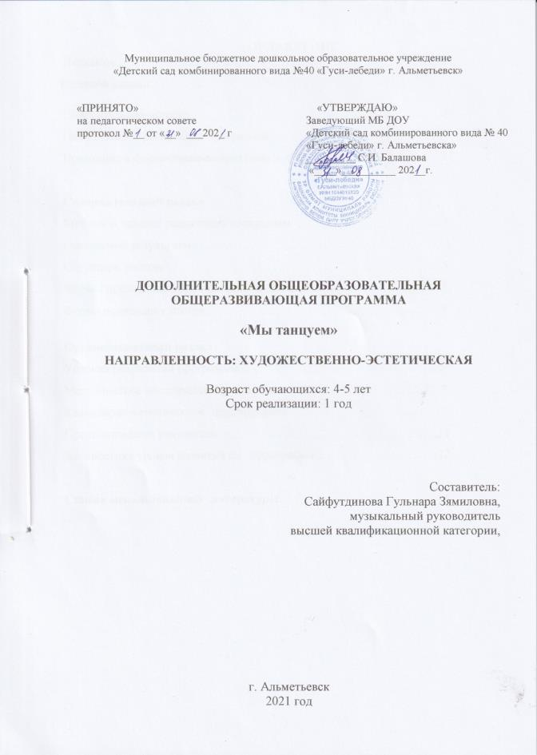

«Мы танцуем»
Введение
Нетрудно заметить, что ребенок, занимающийся каким-либо видом танцевального искусства, всегда выделяется среди своих сверстников? Красивая осанка, грациозная походка, опрятный благородный вид – неотъемлемые черты «танцующего» ребенка.
С детских лет хореография становится для некоторых ребят неотъемлемой частью их жизни, областью их интересов, их хобби. Она дает ребенку возможность самореализации.Но это все происходит не сразу. А первым шагом ребенка в удивительный мир танца могут стать занятия в кружке хореографии.
Образовательная деятельность по хореографии для детей дошкольного возраста построены в игровой форме и включают в себя элементы ритмики, пластики, растяжек и конечно основы классической хореографии. Самое важное — это привить ребенку интерес к хореографии, желание танцевать, и любовь к танцу.
Конечно, не каждый родитель видит своего ребенка танцующим на сцене в пачке и пуантах. Но это не значит, что его занятия в кружке не принесут ему пользы. Ведь такой вид деятельности – это и недостающая современному ребенку двигательная активность, и эмоциональная разрядка, и формирование правильной осанки, и воспитание эстетических качеств — необходимые для нормального роста и развития малыша.
Как уже говорилось, образовательная деятельность по хореографии включают элементы ритмики, пластики, растяжек и хореографии, т.е. разучивание позиций рук и ног, танцевальных этюдов и композиций. Именно сочетание всех этих элементов позволяет гармонично развивать в ребенке такие качества, как координацию, гибкость, чувство ритма, грациозность. Кроме того, каждое занятие несет и воспитательную функцию: прививает вкус и эстетическое чувство, дети приучаются к дисциплине и ответственности, учатся работать в группе.
Ритмический компонент образовательной деятельности включает развитие чувства ритма, т.е. двигаться в такт музыке, различать темп и настроение движений. Пластика позволяет отработать плавность движений, научиться чувствовать свое тело. Растяжки – неотъемлемый компонент образовательной деятельности по хореографии. Растяжки повышают эластичность связок, мягкость мышц, расширяют диапазон доступных ребенку движений.
Пояснительная записка.
Программа «Мы танцуем» для воспитанников 4-5 лет направлена на создание условий для развития артистичности и внутренней свободы ребенка средствами хореографии.
Причинами создания этой программы явились высокий интерес детей к танцевальной деятельности, возможность раскрытия творческого потенциала каждого ребенка в процессе дополнительной образовательной деятельности по хореографии, а так же запрос родителей.
Направленность программы – осуществление хореографического образования дошкольников в свободное время, более широкое приобщение воспитанников к искусству. Дошкольное детство – период бурного развития воображения, фантазии, важнейших качеств творческой личности. В возрасте 4 – 5 лет потребность воспитанников проявлять себя в творчестве огромна. Очень важно на дошкольном этапе развития личности определить способность и талантливость воспитанников, создать им условия для самовыражения, дать неограниченные возможности проявить себя во всех видах музыкального творчества.
Актуальность программы состоит в том, что образовательный процесс строится с учетом индивидуальных и психофизиологических особенностей каждого воспитанника; танец рассматривается как способ развития основных познавательных процессов личности воспитанника и его эмоционально-волевой сферы.
Программа разработана на основе собственной практической работы с воспитанниками дошкольного возраста, разных по музыкальным и физическим данным, с учетом их интересов, познавательной активности и творческих возможностей.
Данная дополнительная программа соответствует требованиям:
-Федерального Закона № 273-ФЗ от 29.12.2012г. «Об образовании в Российской Федерации»;
-Постановления Правительства Российской Федерации от 15 августа 2013г. № 706 «Об утверждении Правил оказания платных образовательных услуг», в соответствии с частью 9 статьи 54 Федерального закона «Об образовании в Российской Федерации»;
-Приказа Минобрнауки России от 29.08.2013 года №1008 «Об утверждении Порядка организации и осуществления образовательной деятельности по дополнительным образовательным программам»;
-Приказа Минобрнауки России от 25.10.2013 года №1185 «Об утверждении примерной формы договора об образовании на обучение по дополнительным образовательным программам»;
-Устава Муниципального бюджетного дошкольного образовательного учреждения «Детский сад комбинированного вида № 40 «Гуси-лебеди» г. Альметьевска»;
- Конвенции о правах ребенка;

Практическая значимость.
Движение в ритме и темпе, заданном музыкой, способствует ритмичной работе всех внутренних органов и систем, что при регулярных занятиях ведёт к общему оздоровлению организма. Немаловажным является также и лечебный эффект хореографии, в результате которых создаётся мышечный корсет, исправляются недостатки осанки, уменьшается плоскостопие и т.д.
Педагогическая целесообразность. заключается в том, что она обеспечивает общее гармоническое, психологическое, духовное и физическое развитие воспитанника; формирование разнообразных умений, способностей и знаний в области танца; воспитание у него потребности в здоровом образе жизни.
Цель программы: развитие артистичности, внутренней свободы, раскрытие творческого потенциала воспитанника средствами музыкально-ритмических и танцевальных движений.
Задачи:
- Развивать творческое воображение и фантазию;
- развивать эмоциональную сферу и умение выражать эмоции в танце;
- развивать способность импровизировать;
- воспитывать нравственно-коммуникативные качества, умение вести себя в группе во время движения, чувство такта и взаимоуважения;
- развивать двигательные навыки, координацию движений, умение ориентироваться в пространстве;
- развивать гибкость, ловкость, пластичность;
- формировать правильную осанку, красивую походку;
- расширять музыкальный кругозор;
- дать детям знания о танцевальных жанрах и направлениях;
- обогащать двигательный опыт разнообразными видами танцевальных движений.
Принципы к формированию программы
В основу содержания программы положены ведущие дидактические принципы, актуальные для современного дошкольного образования:
• принцип полноты и целостности хореографического образования воспитанников, подразумевающий совокупность знаний, умений и навыков по всем видам детской хореографической деятельности, их органическую взаимосвязь;
• принцип деятельностного подхода, предусматривающий признание ведущей роли обучения хореографической деятельности в воспитании их нравственной сферы, развития способностей, познавательных процессов и личностных новообразований;
• принцип последовательности, подразумевающий логичное усложнение задач хореографического образования воспитанников и содержания хореографического репертуара;
• принцип тематизма, позволяющий средствами хореографического искусства последовательно знакомить воспитанников с разнообразием окружающих их социумов: миром ребенка и сверстников, миром взрослых людей, миром природы и т.п.
• принцип системности, обеспечивающий организацию процесса хореографического образования.
• принцип положительной оценки деятельности воспитанников способствует более высокой активности, эмоциональной отдаче, хорошему настроению, желанию дальнейшего участия в творчестве.
• принцип партнерства.
• принцип паритета. Любое предложение воспитанника должно быть зафиксировано, использовано. Воспитанник понимая, что его хвалят, к нему прислушиваются, его замечают – начинает думать, стараться, творить.
• принцип соотношения хореографического материала с природным, народным и частично историческим календарем.
Отличительные особенности программы:
- Совместное творчество педагога и воспитанников в процессе постановки танцевальных композиций.(педагог предлагает идею танца, сюжет, детали и движения придумываются совместно), что способствует повышению творческой инициативы у воспитанников.
- Сюжетное содержание танцев позволяет более полно творчески самореализоваться.
- Разнообразный жанровый и стилевой материал.
Данная программа рассчитана на воспитанников дошкольного возраста 4-5 лет.
Срок реализации программы 1 год. Образовательная деятельность проводятся 1 раз в неделю.
Методы и приемы реализации программы:
- наглядно-слуховой. (представление музыкального материала, разбор по форме, составление сюжета танца)
- наглядно-зрительный. (показ движений педагогом, показ иллюстраций, помогающий составить более полное впечатление о композиции).
- словесный. (объяснение, беседа, диалог).
- практический. (упражнения, использование различных приемов для детального выучивания того или иного движения)
Ожидаемые результаты:
Занятия по программе «Мы танцуем» будут способствовать:
1. раскрытию творческого потенциала воспитанника:
- проявлению интереса к музыкальной культуре, движению, танцу.
- развитию воображения и фантазии.
2.развитию музыкальности:
- умению слушать и понимать музыку;
- умению двигаться под музыку в соответствии с характером музыкального произведения;
- развитию чувства ритма;
- развитию способности различать жанры и стили танцев.
3. Развитию двигательных навыков:
- умению точно исполнять танцевальные движения;
- действовать синхронно и выразительно в группе;
- умению ориентироваться в пространстве;
- умению запоминать и выполнять рисунок танца самостоятельно, без подсказки.
4. Развитию нравственно-коммуникативных качеств:
- умению вести себя в паре ( пригласить, проводить, подать руку, приветствие, поклон);
- умению сочувствовать, сопереживать другим людям.
5.развитию психических процессов: восприятия, мышления, внимания, памяти, воли и др.
Структура занятия
1. Вводная часть.
-поклон
- разминка
2. Основная часть.
-Ориентация в пространстве,упражнения с предметами,рисунок танца.
- Прослушивание муз. фрагмента, обсуждение характера, темпа, ритмических особенностей.
- Творческие задания на прослушанный фрагмент ( фантазии, импровизации…)
- Отработка основных движений танца, составление сюжета, собственных движений.
-Растяжка
3. Заключительная часть.
- упражнения на восстановление дыхания
- игровой самомассаж
- релаксация
- заключительный поклон.
Формы проведения образовательной деятельности по хореографии.
Образовательная деятельность делятся на несколько видов:
Обучающающая, каторой детально разбирается движение. Тренировка начинается с раскладки и показа упражнений в медленном темпе. Объясняется прием его исполнения. За один раз может быть введено не более 2-3 комбинаций.
Закрепляющая. Предполагают повтор движений или комбинаций не менее 3-4 раз. Первые повторы исполняются вместе с педагогом. При повторах выбирается кто-то из воспитанников, выполняющих движение правильно, лучше других, или идет соревнование - игра между второй и первой линиями. И в этом и в другом случае воспитанники играют роль солиста или как бы помощника педагога.

Итоговая. Воспитанники практически самостоятельно, без подсказки, должны уметь выполнять все заученные ими движения и танцевальные комбинации.
Импровизационная работа. Воспитанники танцуют придуманные ими вариации или сочиняют танец на тему, данную им педагогом. Такие задания развивают фантазию. Воспитанник через пластику своего тела пытается показать, изобразить, передать свое видение образа.
Форма подведения итогов:
Открытые мероприятия для родителей( ноябрь, февраль, май) , а так же выступления на открытых мероприятиях ДОУ.
Условия реализации программы.
Заниматься воспитанникам следует в форме, которая должна отвечать эстетическим требованиям и не стеснять их движения: для девочек – купальник гимнастический черного цвета с юбочкой, белые чешки и белые носки; для мальчиков – шорты черные, белая футболки носки, черные чешки.
Занятия проводятся во второй половине дня. На занятиях в качестве музыкального сопровождения используются целостные произведения в записи, идя от простого, к сложному, от детских песен к симфоническим произведениям композиторов классиков.
Педагог по хореографии продумывает форму своей одежды таким образом, чтобы воспитанники могли наблюдать его эталонную пластику. Планируя задачи необходимо учитывать анатомо-физиологические особенности воспитанников дошкольного возраста, их специфику восприятия музыки.
Методическое обеспечение программы:
1. Виды и формы образовательной деятельности:
- ОД.
- Познавательно - досуговые: дидактические игры и развлечения.
- Контрольно-диагностические: беседы, дискуссии.
- Нетрадиционные формы: домашние задания.

2. Методы и приемы обучения
Метод: Доступность, индивидуализация, систематичность, последовательность;
Приемы:Учет возрастных особенностей ребенка. Отработка двигательных навыков. Улучшение способностей воспитанников, вызывать интерес к танцам различного содержания. Освобождать его от застенчивости. Систематичность в приобретении знаний, умений, приучают их к методичной и регулярной работе.
Метод:Постепенное повышения требований;
Приемы:Выполнение более трудных новых заданий, увеличение объема и интенсивности нагрузок. От простого к сложному по темам.
Метод:Сознательность и активность;
Приемы:Обучение, опирающееся на сознательное и заинтересованное отношение воспитанников к своим действиям.
Метод:Эмоциональная увлеченность и заинтересованность.
Приемы:Взаимодействие воспитанника с той средой, в которой он живет.
Метод: Иллюстративной наглядности, словесный, показ;
Прием:Разучивание нового движения с точным показом. Танцевальная культура в сопровождении репродукциями, книжными иллюстрациями, фотографиями и видеофильмами. Словесное пояснение движений и музыки.
Метод:Музыкальное сопровождение как методический прием
Прием: Рассчитан на умение согласовать движения с музыкой.
Метод: Импровизированный .
Прием: Возможность импровизации путем свободного непринужденного движения, как подсказывает музыка.
Метод:Игровой .
Прием:Подбор игры, отвечающей задачам и содержанию НОД
Метод:Концентрический.
Прием:Возвращение к усвоенному материалу с новыми усложненными элементами.
3. Дидактический материал
Технические средства, музыкальный центр с набором СD дисков. Фонотека с записями современной, классической музыки, видеозаписи, музыкальные шумовые инструменты, атрибуты, демонстрационные материалы.
Взаимодействие с родителями предполагает:
- консультации, беседы, рекомендации;
- показ сказок с использованием танцев, танцевальных миниатюр и музыкальных композиций;
- совместные праздники и развлечения;
- дни открытых дверей.

Техническое обеспечение:
- просторное помещение для занятий;
- зеркала;
- музыкальный инструмент: фортепиано;
- аудио-магнитофон;
- аудио диски с записями репертуара;
- реквизит к танцевальным постановкам.

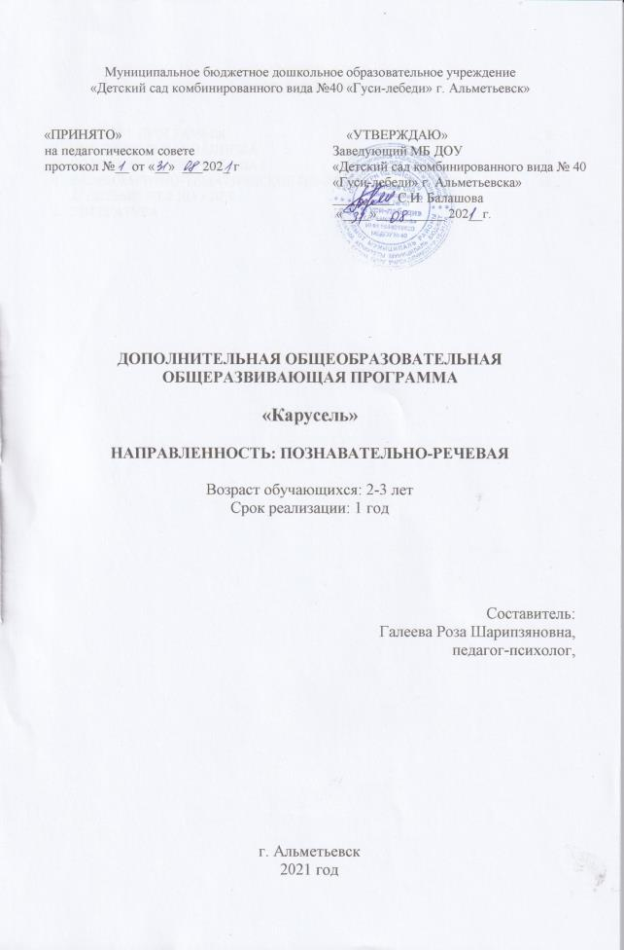

«Карусель»
ПОЯСНИТЕЛЬНАЯ ЗАПИСКА
Чтобы детство наших детей было счастливым, основное, главное место в их жизни должна занимать игра. В детском возрасте у ребёнка есть потребность в игре. И её нужно удовлетворить не потому, что делу – время, потехе – час, а потому, что, играя, ребёнок учится и познаёт жизнь.
Ранний возраст – самое благоприятное время для сенсорного воспитания, которое обеспечивает полноценное восприятие окружающего мира, что способствует умственному, физическому, эстетическому развитию детей. Лучший способ развивать и закреплять сенсорные навыки у ребенка – превращать любые занятия и обязанности в игру, т. к. предметная игра является ведущим видом деятельности и основой становления ребенка до 3 лет. Следовательно, главное в этом возрасте – обогащение чувственного опыта, необходимого для полноценного восприятия окружающего мира, и в первую очередь – пополнение представлений о свойствах предметов: их цвете, форме, величине окружающих предметов, положении в пространстве и т.п.
Раннее детство – фундамент общего развития ребенка, стартовый период всех человеческих начал. Именно в ранние годы закладываются основы здоровья и интеллекта малыша.
Успешность умственного, физического, эстетического воспитания в значительной степени зависит от уровня сенсорного развития детей, т. е. от того насколько совершенно ребенок слышит, видит, осязает окружающее.
Ведущим видом деятельности и основой становления ребенка до 3 лет является предметная игра. С детьми данного возраста проводятся игры-занятия, в которых усвоение какого-либо материала протекает незаметно для малышей, в практической деятельности. Следовательно, главное в этом возрасте – обогащение чувственного опыта, необходимого для полноценного восприятия окружающего мира, и в первую очередь – пополнение представлений о свойствах предметов: их цвете, форме, величине окружающих предметов, положении в пространстве и т.п.
Возраст детей, участвующих в реализации программы с 2 до 3 лет.
Т. к. наиболее интенсивное сенсорное развитие происходит на втором году жизни. От двух до трех лет заканчивается формирование сенсорных способностей, постепенно закладываются сенсорные эталоны (термин А.В. Запорожца).
Продолжительность реализации программы - 1 год.
Основная цель рабочей программы - обогащение чувственного опыта детей раннего возраста, формирование предпосылок для дальнейшего умственного развития.
Задачи рабочей программы
- Создание условий для обогащения чувственного опыта, необходимого для полноценного восприятия окружающего мира, и накопления сенсорного опыта детей в ходе предметно-игровой деятельности через игры с дидактическим материалом.
- Формирование умения ориентироваться в различных свойствах предметов (цвете, величине, форме, количестве, положении в пространстве и пр.).
- Воспитывать первичные волевые черты характера в процессе овладения целенаправленными действиями с предметами (
- Умение не отвлекаться от поставленной задачи, доводить ее до завершения, стремиться к получению положительного результата и т.д.).
СОДЕРЖАНИЕ ПРОГРАММЫ
Основные принципы программы:
- Принцип занимательности - используется с целью вовлечения детей в целенаправленную деятельность, формирования у них желания выполнять предъявленные требования и стремление к достижению конечного результата.
- Принцип динамичности - заключается в постановке целей по обучению и развития ребёнка, которые постоянно углубляются и расширяются, чтобы повысить интерес и внимание детей к обучению.
- Принцип сотрудничества - позволяет создать в ходе продуктивной деятельности, доброжелательное отношение друг к другу и взаимопомощь.
- Систематичности и последовательности – предполагает, что знания и умения неразрывно связаны между собой и образуют целостную систему, то есть учебный материал усваивается в результате постоянных упражнений и тренировок.
- Учет возрастных и индивидуальных особенностей – основывается на знании анатомо-физиологических и психических, возрастных и индивидуальных особенностей ребенка.
- Научности –заключается в формировании у детей системы научных знаний, в анализе и синтезе предметов, выделениях в нем важных, существенных признаков (цвет, форма, величина), в выявлении возможных межпредметных связей, в использовании принятых научных терминов, например, шар, куб, призма, цилиндр, квадрат, прямоугольник, треугольник и пр.).
Новизна - позволяет опираться на непроизвольное внимание, вызывая интерес к работе, за счёт постановки последовательной системы задач, активизируя познавательную сферу.
Формы и режим проведения занятий
Организация образовательной работы предполагает воспитание и обучение на специальных занятиях, в режимные моменты и в совместной деятельности педагога с детьми в течение всего дня. Занятия целиком проходят в форме игры. Игровые приемы обеспечивают динамичность процесса обучения, максимально удовлетворяют потребности ребенка в самостоятельности – речевой и поведенческой (движения, действия и т.п.) Основной упор сделан на применении дидактических игр и игровых упражнений, которые могут проводиться в комплексе и самостоятельно, в зависимости от уровня развития и подготовленности ребенка к восприятию.
В рабочей программе предусмотрено использование различных видов дидактических игр:
- На восприятие формы;
- На целенаправленное развитие восприятия цвета;
- На восприятие качеств величины;
- На количество предметов;
- На развитие речи, мышления;
- На развитие первоначальных представлений о природе;
- Дары Фребеля;
- Игры Монтессори.
Обучение должно включать формирование у детей обобщенных способов обследования многих качеств, служащих решению ряда сходных задач.
Изложенные представления о содержании и методах ознакомления детей младшего дошкольного возраста с различными свойствами предметов послужили основой для разработки системы заданий, которые можно ставить перед детьми на занятиях.
I. Задания на выполнение предметных действий.
1. Раскладывание однородных предметов на две группы в зависимости от их величины, формы, цвета.
Целью обучения является: фиксация внимания детей на свойствах предметов, формирование у них простейших приемов установления тождества и различия величины, формы, цвета. Материалом служат однородные предметы двух величин, пяти форм, восьми цветов. В ходе обучения детям сообщаются слова, необходимые для регуляции выполняемых ими действий: цвет, форма, такой, не такой, большой, маленький.
2. Размещение вкладок разной величины, формы в соответствующих гнездах.
Цель обучения: выработка у детей умения соотносить свойства (цвет, форму, величину) разнородных предметов. Материалом служат большие и малые вкладыши из дерева и рамки с соответствующими отверстиями, вкладыши пяти форм и решетки для их размещения.
Элементарные продуктивные действия.
1. Выкладывание мозаики разной величины, формы, цвета по образцу в сочетании со словесным заданием.
Цель обучения — фиксировать внимание детей на том, что величина, цвет, форма могут быть признаком разнообразных предметов и использоваться для их обозначения, научить детей осознанно использовать свойства при воспроизведении особенностей образца. Материалом служит мозаика разной величины, формы, цвета. В работе с детьми используется прием опредмечивания изображения того или иного предмета при помощи элементов мозаики разной величины, формы, цвета. Используется мозаика двух величин, пяти форм, восьми цветов.
2. Рисование красками.
Цель обучения — закрепить у детей отношение к свойствам предметов как к характерным признакам, подвести их к самостоятельному выбору цвета, формы, величины для передачи специфики хорошо знакомых предметов. Материалом являются краски восьми цветов и разноцветные листы бумаги.
По каждому из четырех типов заданий следует провести несколько занятий, в которых меняются условия выполнения задания. Такое варьирование позволяет включить в задание объекты новой величины, формы, цвета, поддержать интерес детей к выполнению задания, а в большинстве случаев и усложнить действие, необходимое для образования более совершенных и обобщенных способов ориентировки в свойствах предметов.
3.Тактильно-двигательное восприятие
Всестороннее представление об окружающем предметном мире у ребенка не может сложиться без тактильно-двигательного восприятия, так как именно оно лежит в основе чувственного познания. «Тактильный» (от лат. Tactilis) — осязательный.
Тактильные образы объектов представляют собой отражение целого комплекса качеств объектов, воспринимаемых человеком посредством прикосновения, ощущения давления, температуры, боли. Они возникают в результате соприкосновения объектов с наружными покровами тела человека и дают возможность познать величину, упругость, плотность или шероховатость, тепло или холод, характерные для предмета.
С помощью тактильно-двигательного восприятия складываются первые впечатления о форме, величине предметов, расположении в пространстве, качестве использованных материалов. Тактильное восприятие играет исключительную роль при выполнении различных трудовых операций в быту и везде, где необходимы навыки ручного труда. Более того, в процессе привычных действий человек зачастую почти не использует
С этой целью используются различные виды деятельности, прямо или косвенно способствующие развитию тактильно-двигательных ощущений:
- лепка из глины, пластилина, теста;
- аппликация из разного материала (бумага, ткань, пух, вата, фольга);
- аппликационная лепка (заполнение рельефного рисунка пластилином);
- конструирование из бумаги (оригами);
- макраме (плетение из ниток, веревок);
- рисование пальцами, кусочком ваты, бумажной «кисточкой»;
- игры с крупной и мелкой мозаикой, конструктором (металлическим, пластмассовым, кнопочным);
- собирание пазлов;
- сортировка мелких предметов (камушки, пуговицы, желуди, бусинки, фишки, ракушки), разных по величине, форме, материалу.
Кроме того, практическая деятельность вызывает положительные эмоции у детей, помогает снизить умственное утомление. Не следует забывать и о традиционной пальчиковой гимнастике, об использовании элементов массажа и самомассажа рук, что, несомненно, также способствует повышению тактильной чувствительности.
Известно, что почти 18% тела составляет кожа. Стимуляция ее нервных окончаний способствует формированию более полных представлений о предметах окружающего мира. Для развития тактильной чувствительности у детей необходима предметно-пространственная развивающая среда, которая должна включать соответствующие материалы. Гармоничность сочетания разнообразных форм, размеров, фактуры, цветовой гаммы предметов, естественные качества природных материалов не только позволяют детям освоить новые ощущения, но и создают особый эмоциональный настрой.
Использование различных дидактических тренажеров, игры, пособия, служащие для развития тактильной чувствительности у детей. Хороший эффект дает использование массажных мячей. Разные по форме, упругости, фактуре поверхности мячи обеспечивают широкий спектр разнообразных ощущений, которые можно получить, действуя с этими предметами самостоятельно.

